PRESENTACIÓN DE LA PLATAFORMA
“SegurIA-LPR”

Documento de presentación de la plataforma “SegurIA-LPR”, dirigido a docentes y evaluadores que aún no conocen el sistema.

Proyecto Capstone · Ingeniería en Informática · Duoc UC
Equipo de desarrollo: Brandon Cayuela – Erick Quinchavil
Octubre de 2026

Índice
Identificación del Proyecto 4
Propósito del documento 4
¿Qué es SegurIA-LPR? 4
El problema 4
La solución 4
Cómo funciona, paso a paso 4
Arquitectura y tecnologías 5
Modelo de datos 6
Roles y permisos 7
Una cuenta, varios perfiles 7
Acceso a la plataforma 7
Administrador de plataforma 10
Recintos 10
Administradores 11
Accesos de recintos 12
Auditoría 13
Administrador de recinto 14
Panel 14
Personas y unidades 14
Cámaras y equipos 18
Historial de accesos 19
Notificación de cambios 21
Auditoría 21
Guardia 23
Monitor en vivo 23
Historial de accesos 24
Propietarios 25
Propietario 26
Mis vehículos 26
Mis visitas 27
Historial de accesos 28
Mi perfil 29
Guía de recorrido sugerida 31
Seguridad y privacidad 31
Resumen de funcionalidades 32

Identificación del Proyecto
Nombre del Proyecto | SegurIA-LPR
Código de Asignatura | PTY4614 – Capstone, Ingeniería en Informática, Duoc UC (Sede Plaza Vespucio)
Equipo de Desarrollo | Brandon Cayuela – Erick Quinchavil
Versión del Documento | 2.0
Fecha | 7 de octubre de 2026
Plataforma publicada | https://seguria-lpr-frontend.netlify.app

Propósito del documento
Este documento presenta la plataforma SegurIA-LPR a quien no la conoce. Explica qué problema resuelve, cómo funciona de punta a punta —desde la cámara en el acceso hasta la plataforma web—, quiénes la usan y qué puede hacer cada uno, recorriendo todas sus pantallas.
Al final se incluye una guía para recorrer la plataforma y un resumen de sus medidas de seguridad y funcionalidades.

¿Qué es SegurIA-LPR?

El problema
En muchos condominios, empresas y estacionamientos el ingreso de vehículos se controla de forma manual: el guardia revisa la patente, consulta una lista en papel o llama por teléfono al residente para confirmar una visita. Este proceso es lento, depende de la memoria y atención de una persona, y no deja un registro confiable de quién entró, a qué hora y quién lo autorizó.

La solución
SegurIA-LPR es un sistema de control de acceso vehicular por reconocimiento automático de patentes (LPR, por sus siglas en inglés: License Plate Recognition). En cada acceso hay una cámara IP conectada a su propio equipo Raspberry Pi, que detecta la patente con un modelo de visión artificial, la lee y la compara con la lista de vehículos autorizados del recinto. El resultado se conoce en segundos y queda registrado con su fotografía.
Todo lo que ocurre se ve en una plataforma web en tiempo real. El guardia mantiene el control: cada ingreso no autorizado genera una alerta que él atiende autorizando el ingreso (con un motivo obligatorio) o rechazándolo, y su decisión queda registrada a su nombre.

Cómo funciona, paso a paso
- Un vehículo llega al acceso y la cámara IP lo captura.
- La Raspberry Pi de esa cámara ubica la patente en la imagen con un modelo YOLOv8 entrenado para patentes chilenas, la lee con OCR y valida que tenga un formato chileno válido.
- El equipo compara la patente con su copia local de patentes autorizadas. El servidor le envía esa copia al conectarse y luego cada cambio al instante (altas y bajas de vehículos y visitas). Como la copia queda guardada en el equipo, el acceso sigue funcionando aunque se corte internet por un momento.
- El equipo envía la detección y la fotografía al servidor, que confirma el resultado contra la base de datos: si es un vehículo registrado queda Autorizado, si corresponde a una visita vigente queda como Visita, y si no está en ninguna lista queda Denegado y se crea una alerta. La fotografía se guarda de forma privada en Cloudinary.
- El Monitor en vivo del guardia muestra la detección al instante, con la foto ampliable. Si fue denegada, el guardia atiende la alerta: autoriza (con motivo obligatorio) o rechaza el ingreso.
- Todo queda en el historial de accesos y en la auditoría. El administrador del recinto recibe notificaciones en tiempo real de los ingresos no autorizados y de los cambios que hacen los propietarios.

Arquitectura y tecnologías
La solución está dividida en componentes independientes:
Componente | Tecnología | Dónde funciona
Aplicación web (lo que ve el usuario) | HTML, CSS y JavaScript | Netlify
Servidor (API y tiempo real) | Node.js 20, Express y Socket.io | Render
Base de datos | PostgreSQL | Render
Fotografías de las detecciones | Cloudinary, en modo privado (la base de datos guarda solo el enlace) | Cloudinary
Reconocimiento de patentes | YOLOv8 (detección) y OCR (lectura), con validación de formato chileno | Raspberry Pi
Equipo en el acceso | Una Raspberry Pi por cámara IP, con copia local de patentes autorizadas | En cada recinto

El código de la plataforma está en dos repositorios de GitHub: seguria-lpr-frontend (aplicación web) y seguria-lpr-backend (servidor y base de datos). La comunicación en tiempo real —detecciones, alertas, notificaciones y la sincronización de patentes con cada Raspberry Pi— se realiza con Socket.io, por lo que las pantallas se actualizan sin recargar la página.

Modelo de datos
La base de datos tiene 14 tablas y una vista. Las más importantes para entender el sistema son:
Tabla | Para qué sirve
usuarios | Una cuenta por persona: un solo correo y una sola contraseña, aunque cumpla varios roles.
usuario_recinto | Los roles de cada persona en cada recinto (administrador, guardia o propietario con su unidad). Una persona puede, por ejemplo, administrar dos recintos y vivir en uno de ellos.
recintos y unidades | Los lugares controlados y sus departamentos, casas u oficinas.
vehiculos y visitas | Los vehículos autorizados de cada propietario y las visitas con su horario.
dispositivos y camaras | Cada cámara funciona con su propia Raspberry Pi (relación 1 a 1). Una cámara sin equipo queda pendiente de asignación.
accesos y alertas | Cada detección con su resultado y, si fue denegada, la alerta que atiende el guardia.
auditoria | Bitácora de cada creación, edición y eliminación. Nadie puede modificarla ni borrarla.

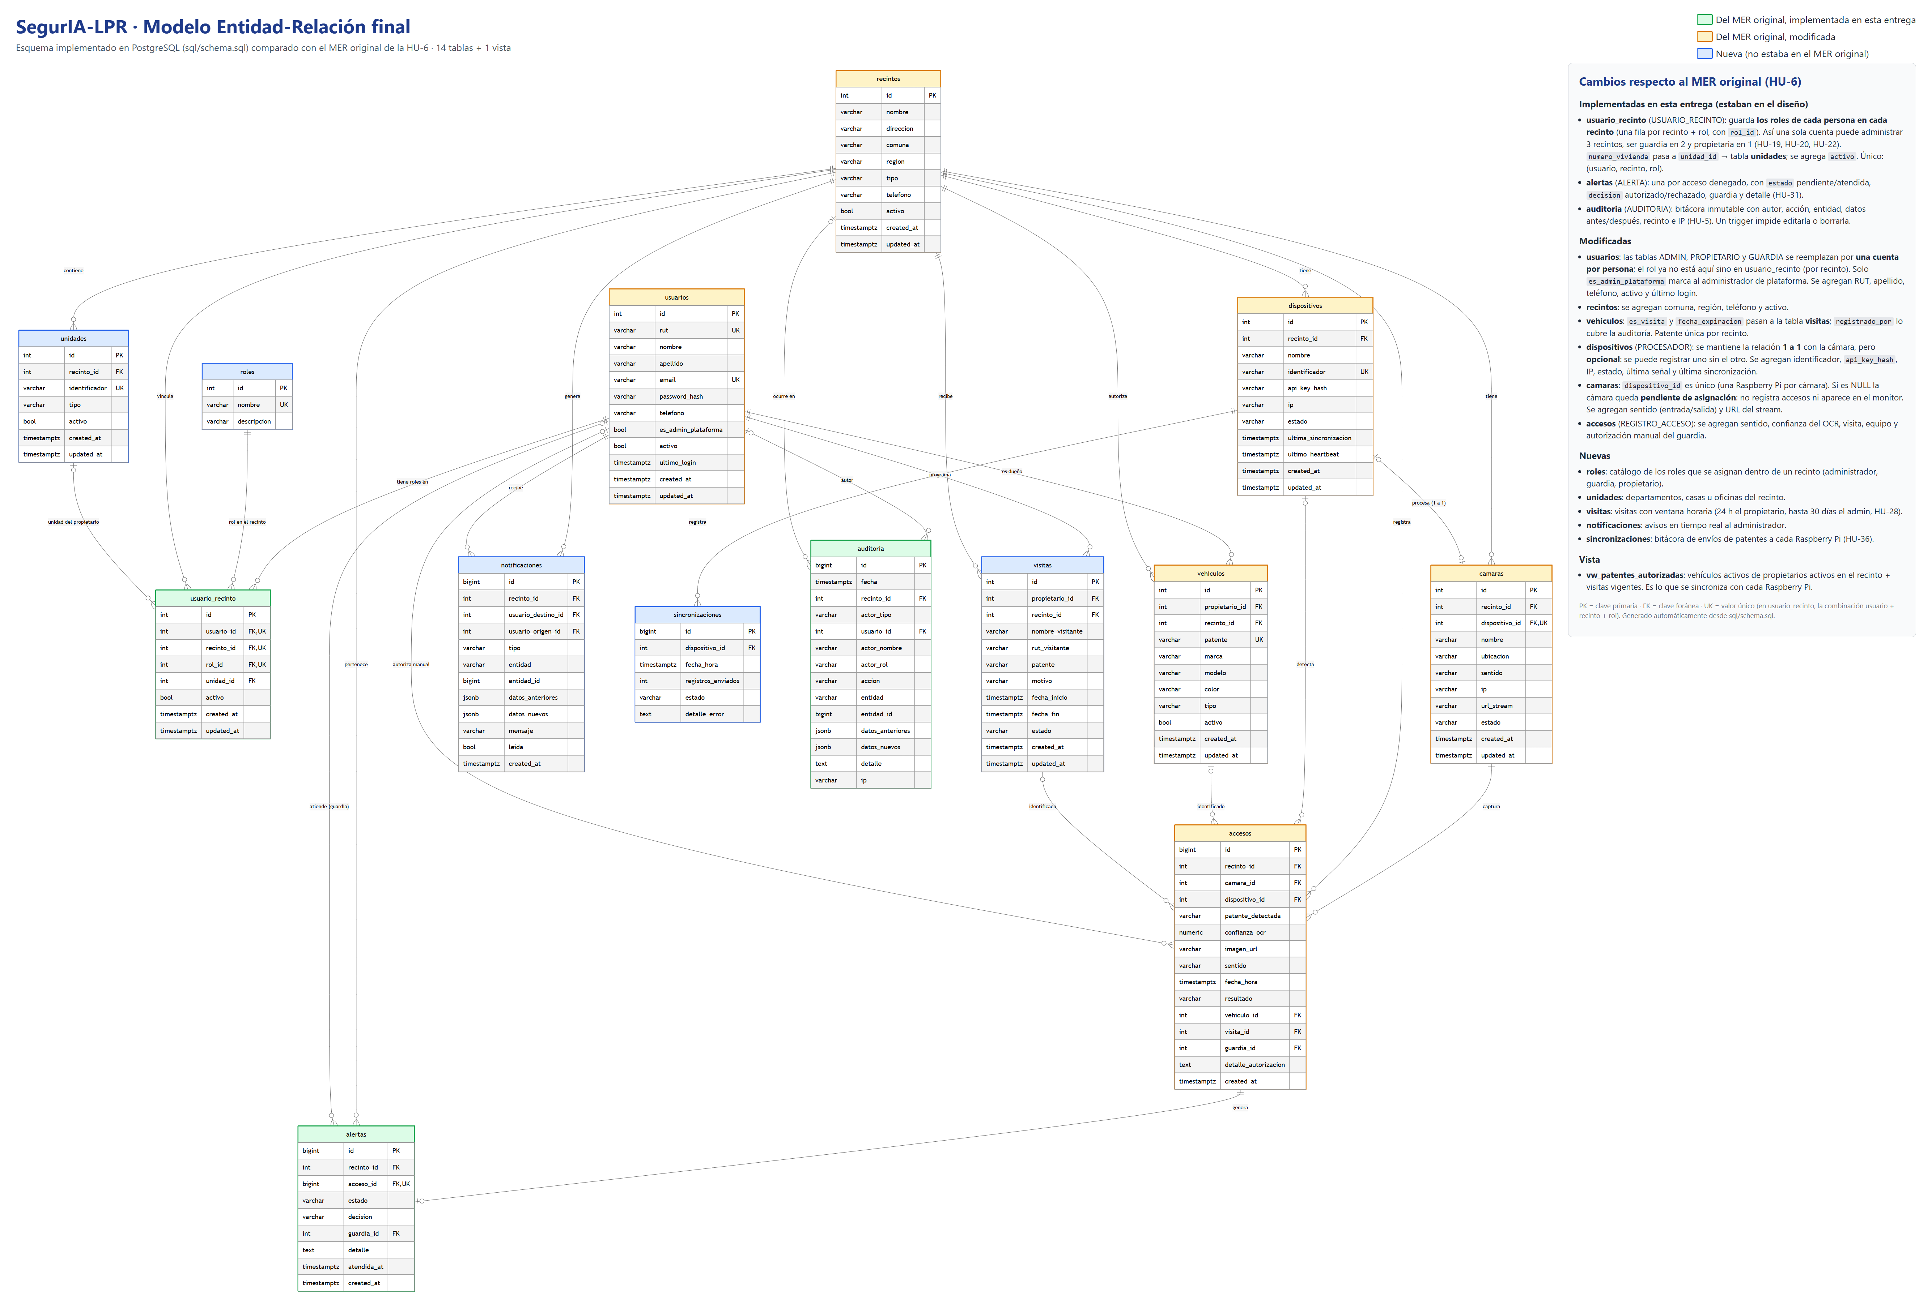
Figura 1. Modelo Entidad-Relación final del sistema.
La imagen está en alta resolución (se puede ampliar). También está disponible como documentation/SegurIA-LPR_MER_final.png en ambos repositorios, junto con la explicación de cada tabla en docs/MER.md del repositorio del servidor.

Roles y permisos
Cada persona ingresa con su correo y contraseña, y la plataforma le muestra solo las secciones de su rol. Cada usuario ve únicamente la información del recinto en el que está trabajando.
Rol | ¿Quién es? | ¿Qué puede hacer?
Administrador de plataforma | Equipo de SegurIA-LPR | Crear recintos y sus administradores (un administrador puede tener varios recintos a cargo). Ver los accesos de todos los recintos y la auditoría completa.
Administrador de recinto | Administración del condominio o empresa | Gestionar personas (propietarios, guardias y otros administradores), unidades, cámaras y equipos. Ver el panel, el historial, las notificaciones y la auditoría. Registrar vehículos y visitas a nombre de un propietario que no pueda usar la plataforma.
Guardia | Personal de conserjería o seguridad | Ver el monitor en vivo, atender las alertas autorizando (con motivo obligatorio) o rechazando el ingreso, y consultar el historial y los propietarios.
Propietario | Residente o usuario autorizado | Registrar y editar sus vehículos sin aprobación (el administrador es notificado), programar visitas de hasta 24 horas y ver el historial de sus accesos.

Una cuenta, varios perfiles
Una misma persona puede cumplir varios roles en distintos recintos con una sola cuenta. Por ejemplo, un administrador puede gestionar tres recintos, ser guardia en uno y vivir como propietario en otro. Cada combinación de recinto y rol es un perfil: al iniciar sesión la persona elige con cuál entrar y puede cambiarlo en cualquier momento desde el botón Cambiar perfil, sin volver a escribir su contraseña.

Acceso a la plataforma
La plataforma está publicada en https://seguria-lpr-frontend.netlify.app. Al ingresar se muestra la pantalla de inicio de sesión:
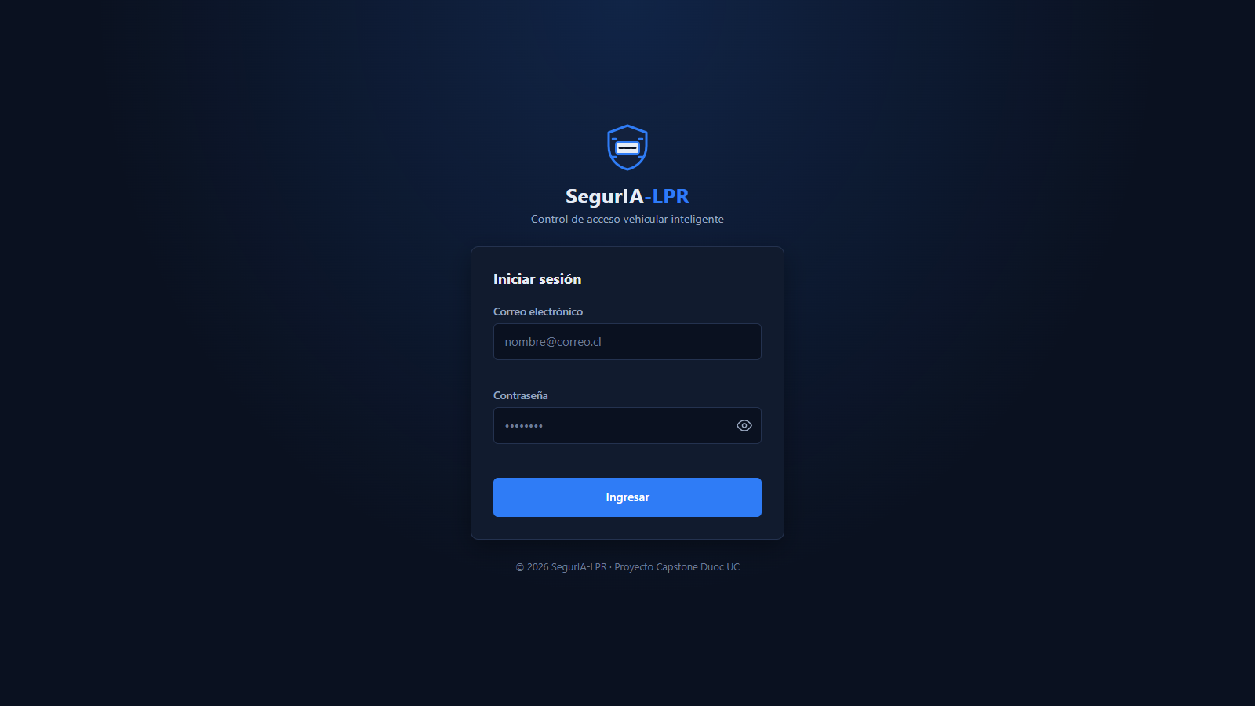
Figura 2. Pantalla de inicio de sesión.
El usuario escribe su correo y contraseña. Si tiene un solo perfil, entra directamente a la pantalla de su rol; si tiene varios, elige con cuál trabajar:
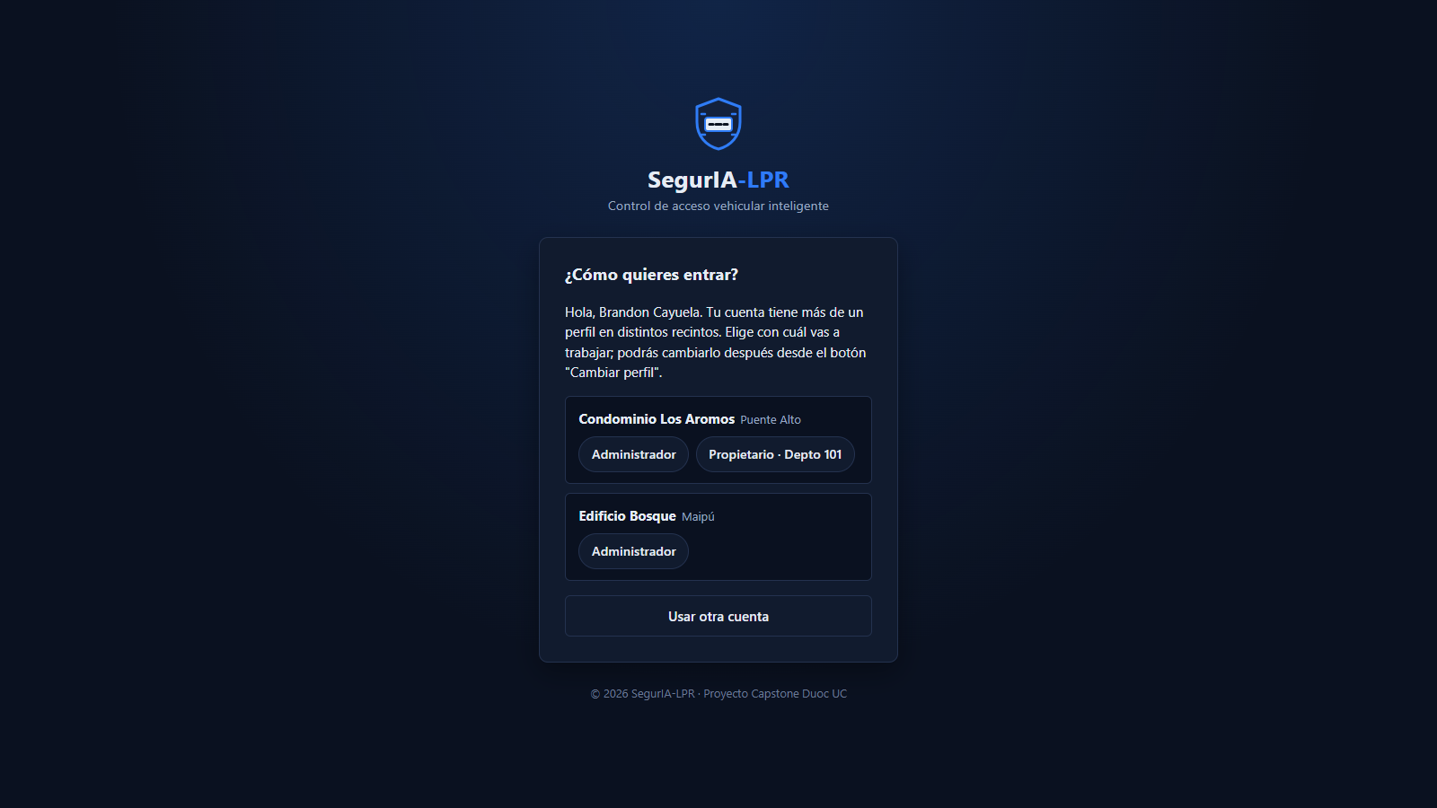
Figura 3. Elección de perfil: Brandon administra dos recintos y además es propietario en uno de ellos.
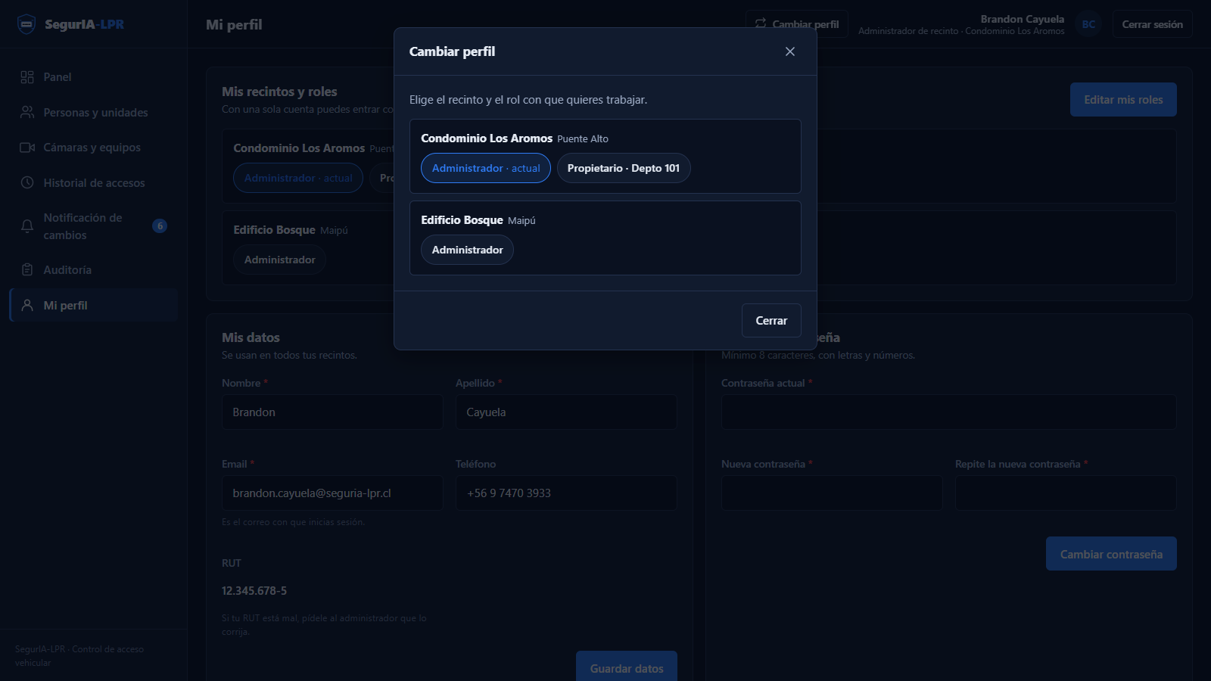
Figura 4. Botón «Cambiar perfil»: cambia de recinto o de rol sin cerrar sesión.
La sesión dura 8 horas. Si un administrador desactiva a una persona o le quita un rol, la sesión abierta con ese perfil se cierra de inmediato.
Rol | Correo | Contraseña
Administrador de plataforma | admin@seguria-lpr.cl | Seguria2026!

El servidor usa el plan gratuito de Render, que se suspende tras 15 minutos sin uso. Por eso, el primer ingreso del día puede tardar hasta un minuto; la pantalla de inicio de sesión lo avisa mientras espera.

Administrador de plataforma
Es el rol de mayor nivel. Da de alta los recintos que usan SegurIA-LPR, crea a sus administradores y supervisa la actividad de todos ellos. Tiene cuatro secciones: Recintos, Administradores, Accesos de recintos y Auditoría.

Recintos
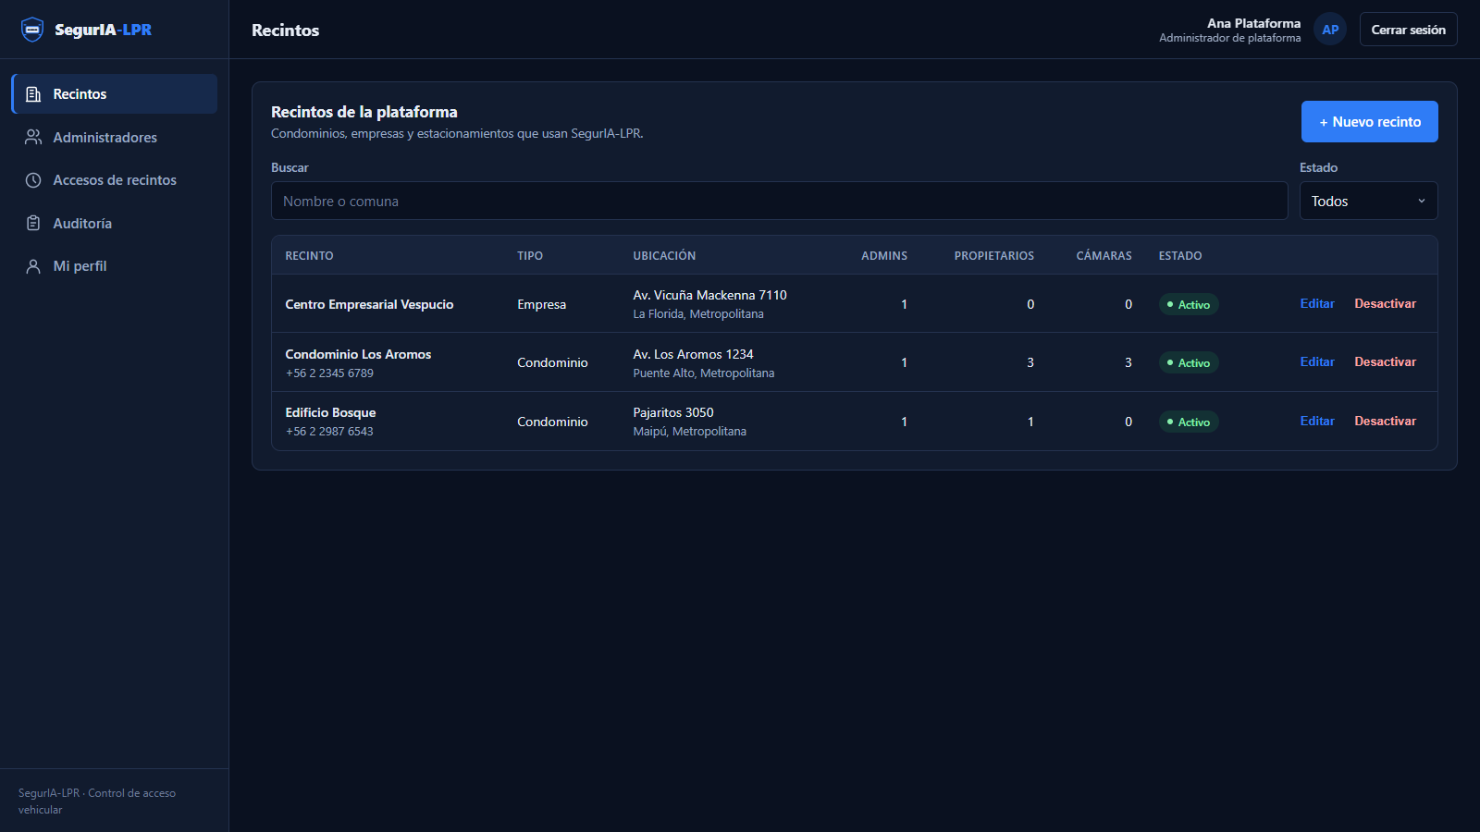
Figura 5. Listado de recintos con sus administradores, propietarios y cámaras.
Se pueden buscar por nombre o comuna, filtrar por estado, editarlos y desactivarlos. Desactivar un recinto bloquea el ingreso de todos sus usuarios hasta que se vuelva a activar.
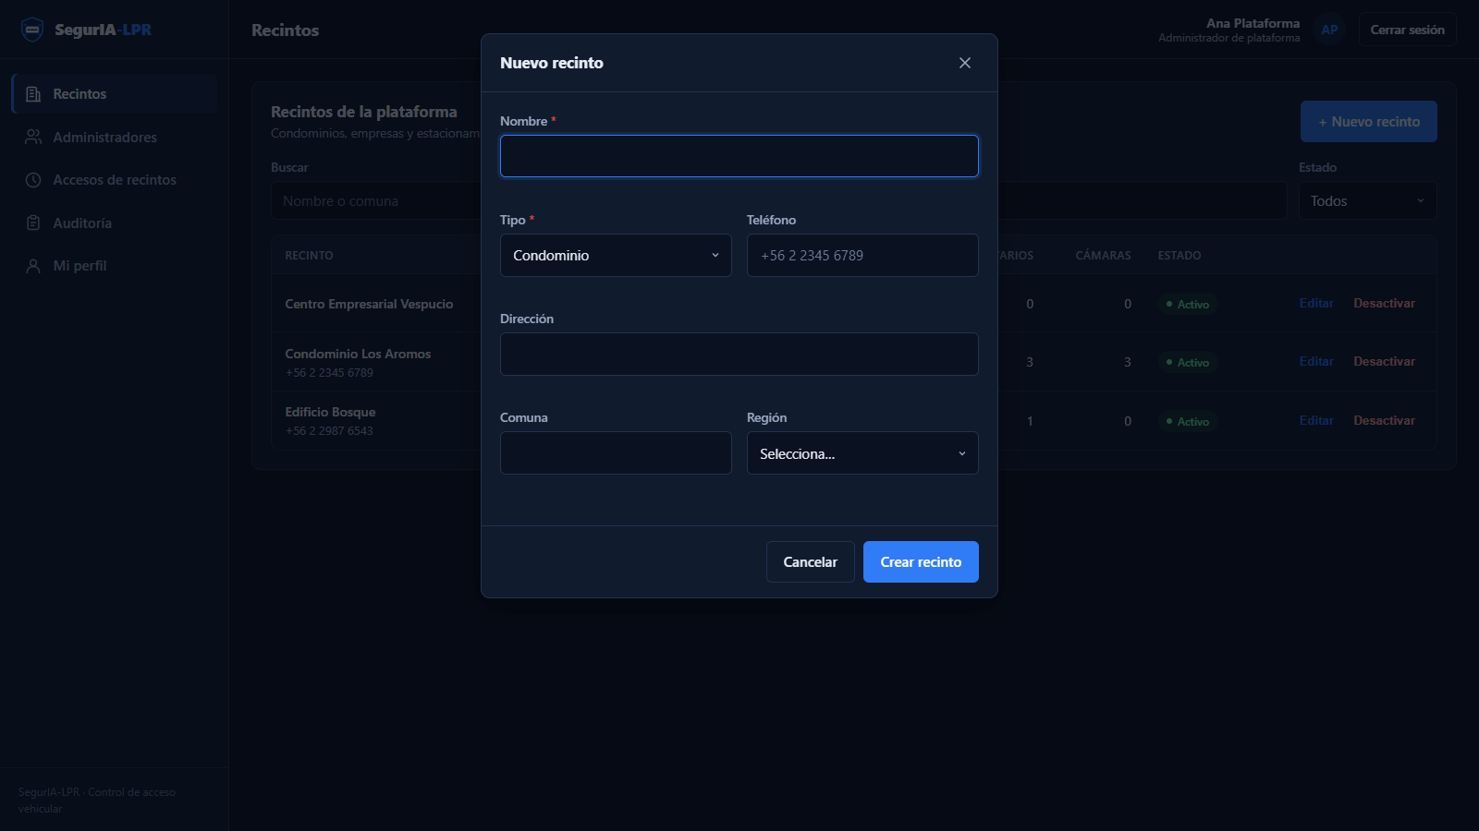
Figura 6. Creación de un recinto.

Administradores
Cada fila es una persona, con todos los recintos que tiene a su cargo. Al crear o editar un administrador se marcan en un solo formulario los recintos que administrará. El formulario valida el RUT chileno, el correo y que la contraseña tenga al menos 8 caracteres con letras y números; el botón Generar propone una contraseña segura. Si la persona ya tiene cuenta (por ejemplo, es propietaria en un recinto), solo se le agregan los recintos.
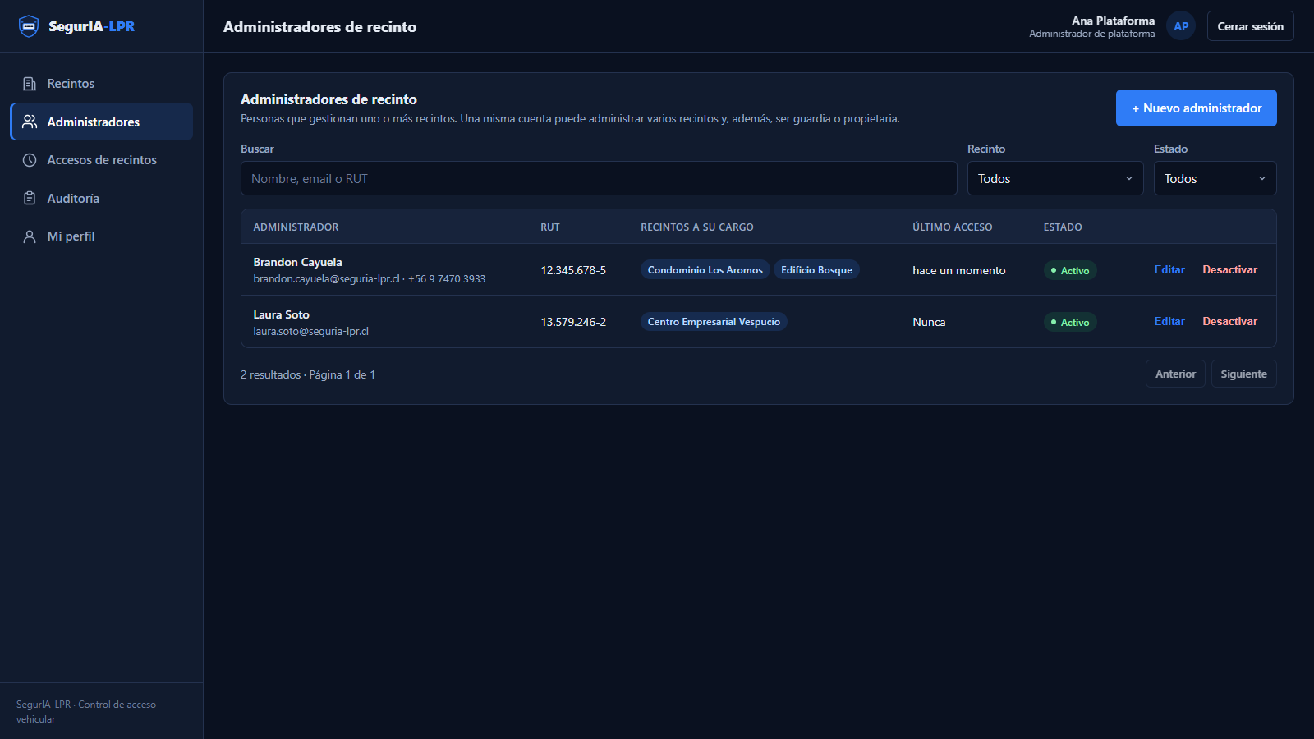
Figura 7. Administradores con sus recintos a cargo.
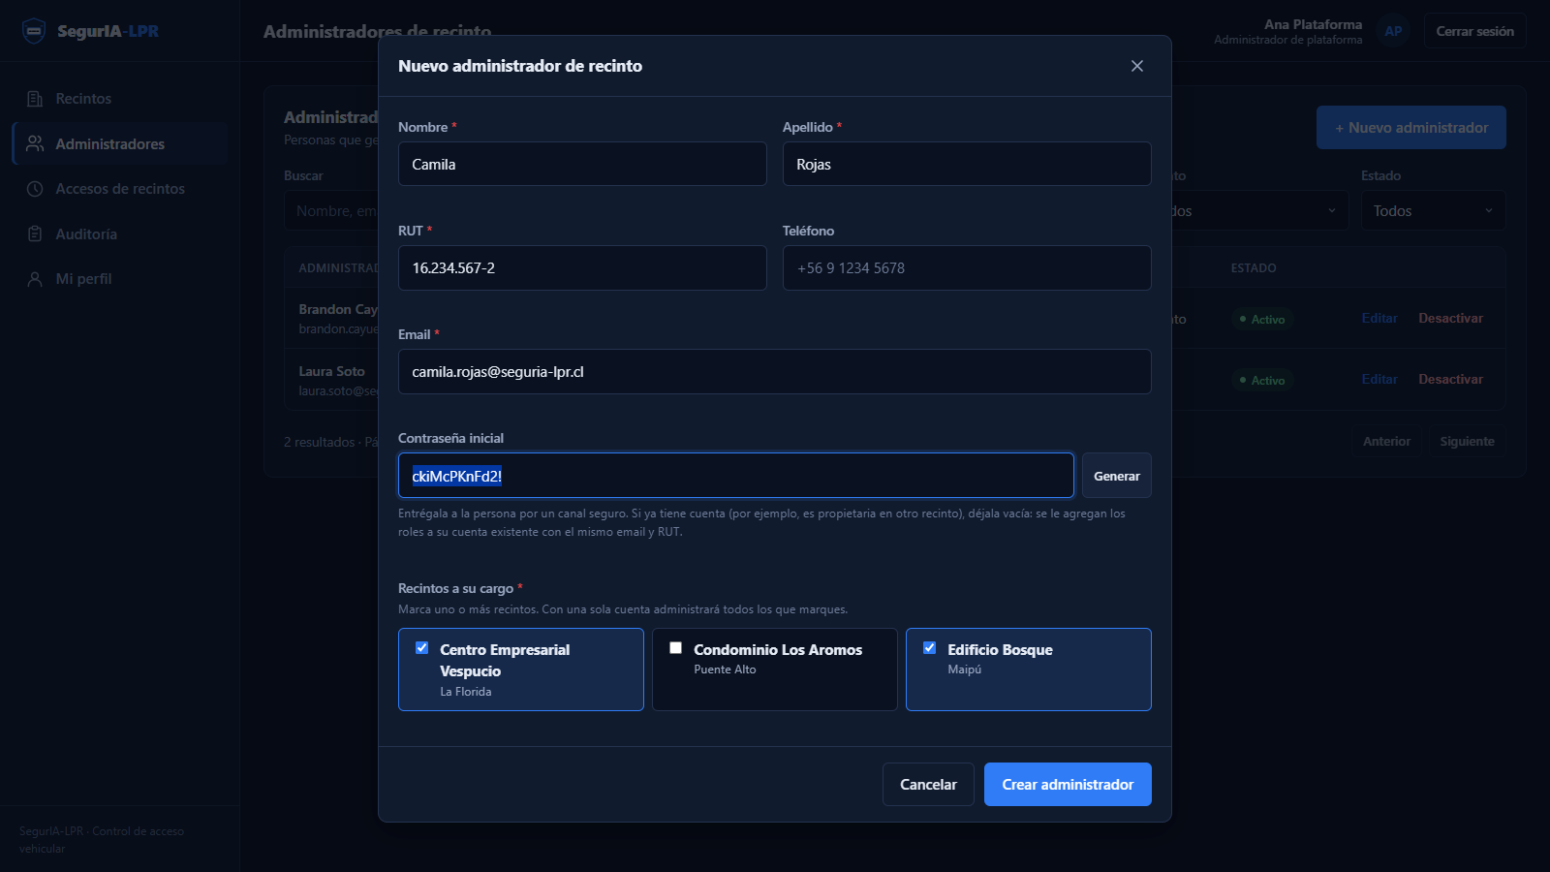
Figura 8. Un administrador con varios recintos a cargo, en un solo formulario.

Accesos de recintos
Historial de accesos de todos los recintos, con filtro por recinto. Cada consulta que hace el administrador de plataforma queda registrada en la auditoría.
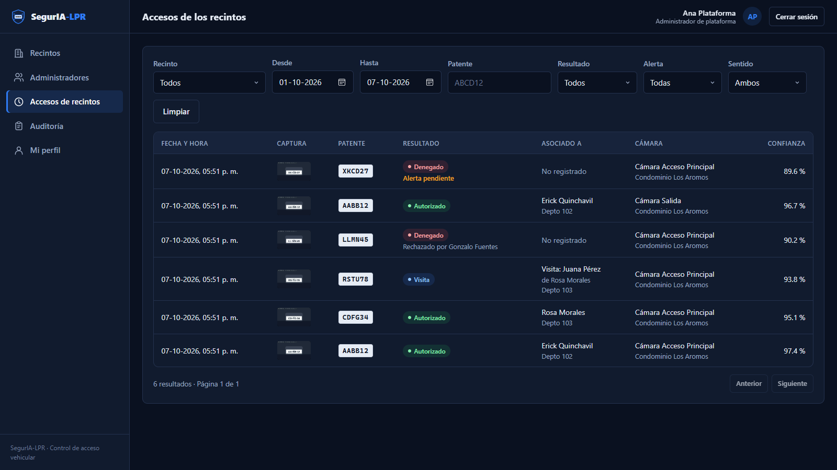
Figura 9. Accesos de todos los recintos.

Auditoría
Bitácora completa de la plataforma: quién hizo cada cambio, cuándo, en qué recinto y qué datos cambiaron (antes y después). Es de solo lectura: la base de datos impide editarla o borrarla.
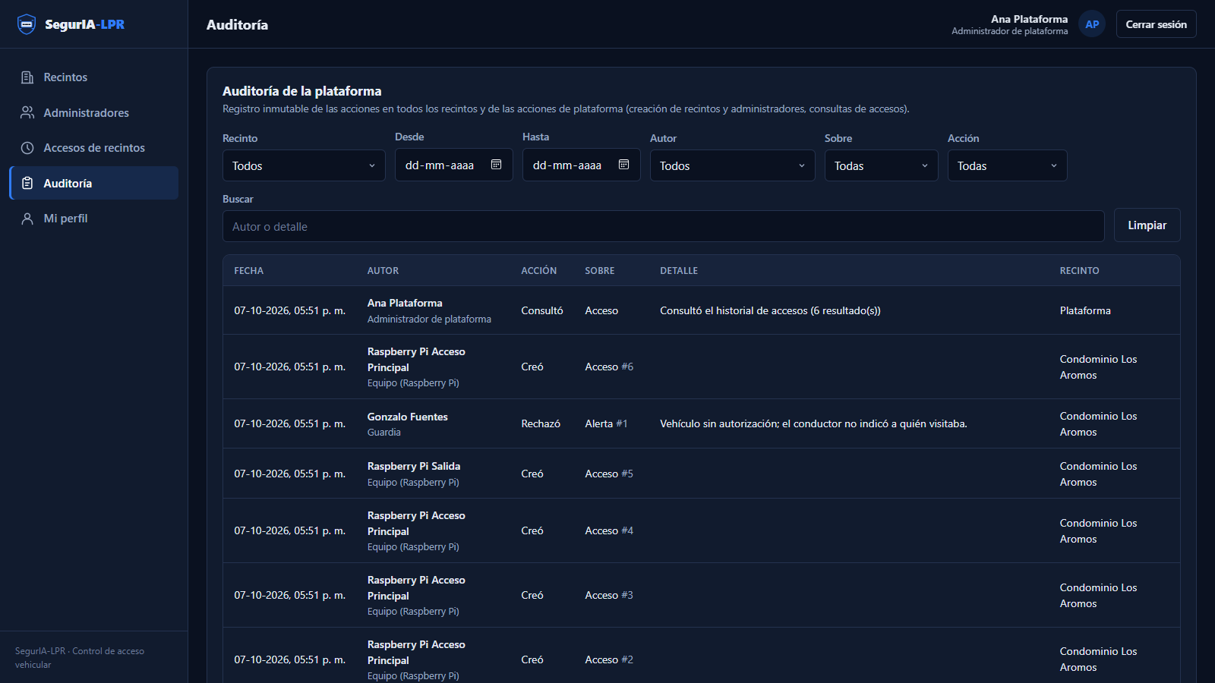
Figura 10. Auditoría de la plataforma.

Administrador de recinto
Administra uno o más recintos. Tiene seis secciones: Panel, Personas y unidades, Cámaras y equipos, Historial de accesos, Notificación de cambios y Auditoría.

Panel
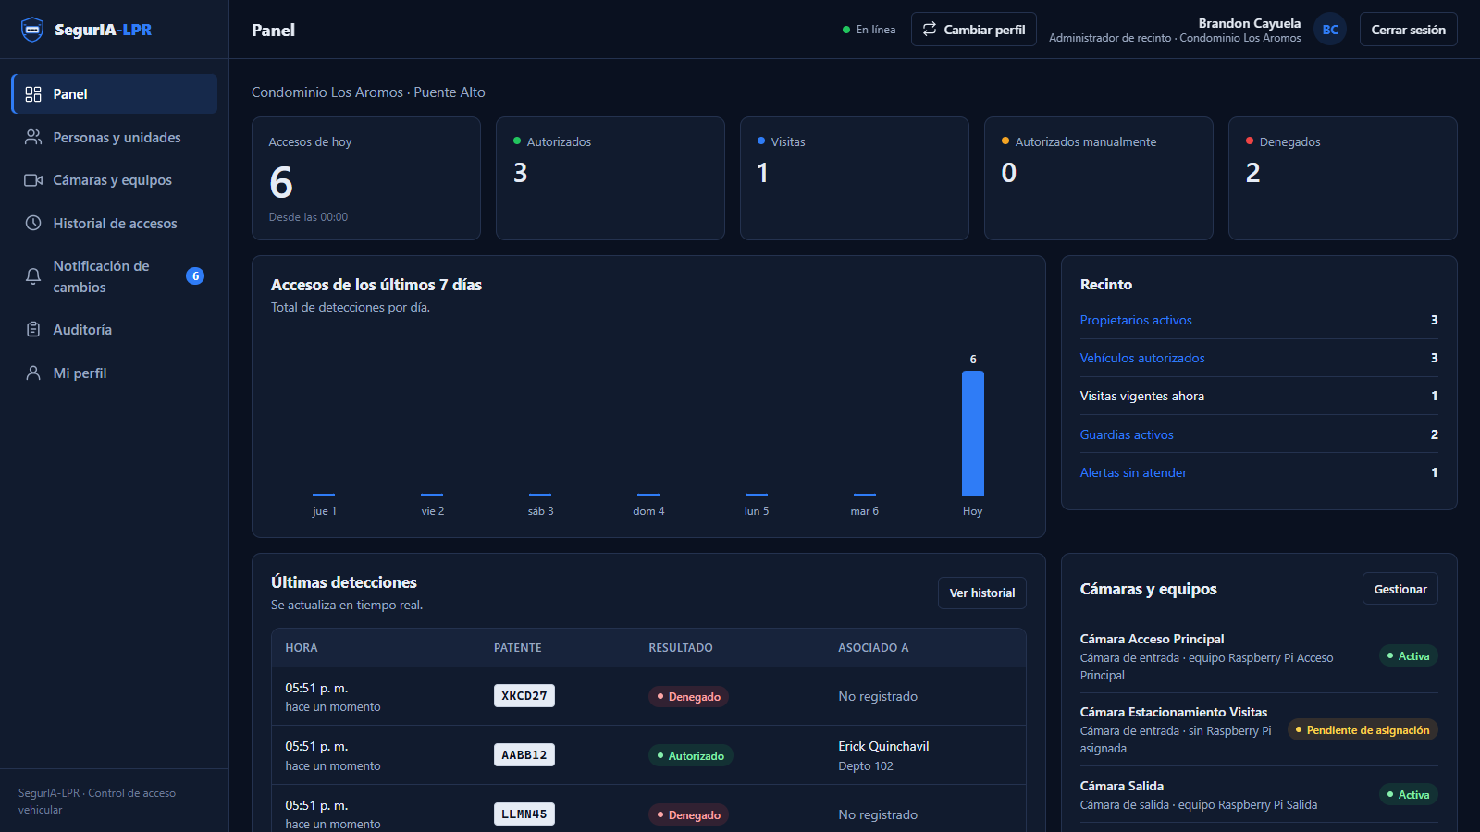
Figura 11. Panel del recinto con la actividad del día.
Resume la actividad del recinto: los accesos de hoy por resultado, un gráfico de los últimos 7 días, los totales del recinto (propietarios, vehículos, visitas vigentes, guardias y alertas sin atender), las últimas detecciones en tiempo real y el estado de cámaras y equipos. En el menú, un contador indica las notificaciones sin leer.

Personas y unidades
Reúne en cuatro pestañas a las personas y lugares del recinto: Propietarios, Guardias, Administradores y Unidades. Cada fila muestra los roles de la persona en este recinto y si también participa en otros.
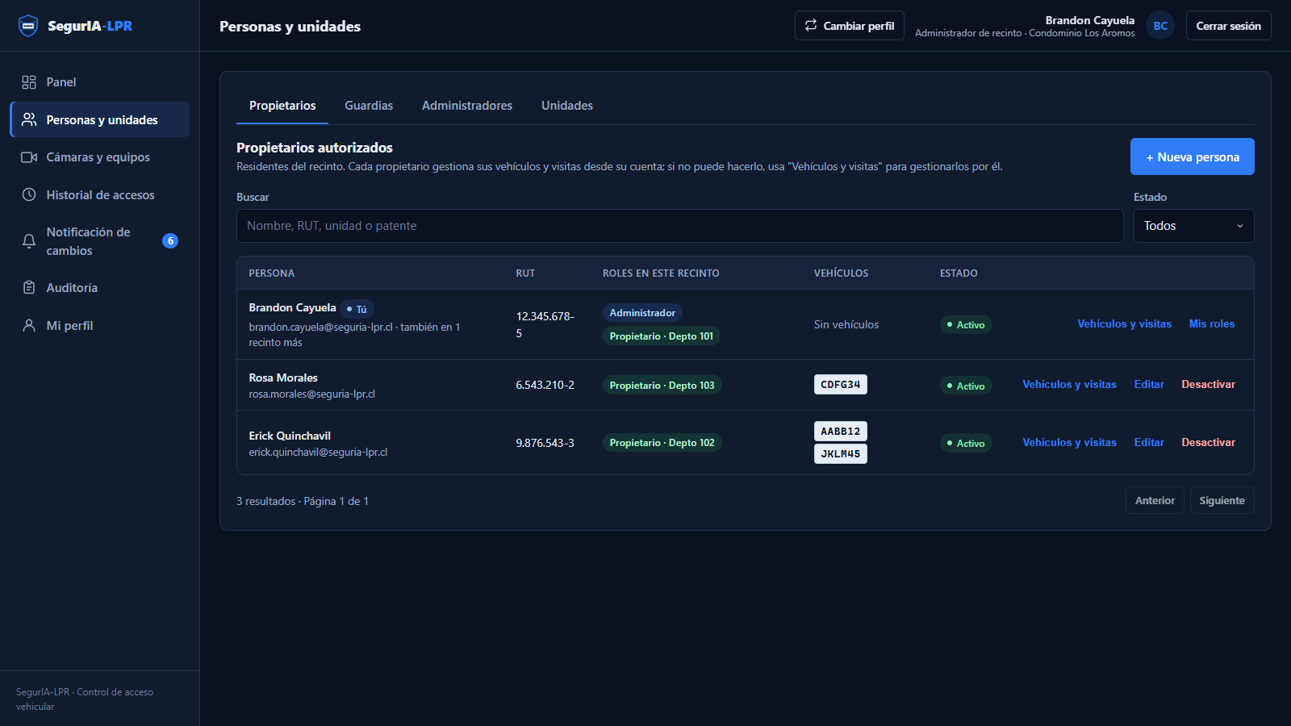
Figura 12. Propietarios autorizados, con sus unidades y patentes.

Un solo formulario por persona
Con «+ Nueva persona» se completan los datos básicos una sola vez y se marcan sus roles en cada recinto que administra: Administrador, Guardia y/o Propietario (al marcar Propietario se elige la unidad donde vive). Así no hace falta crear varias cuentas para la misma persona. Si el correo ya existe con el mismo RUT, solo se le agregan los roles.
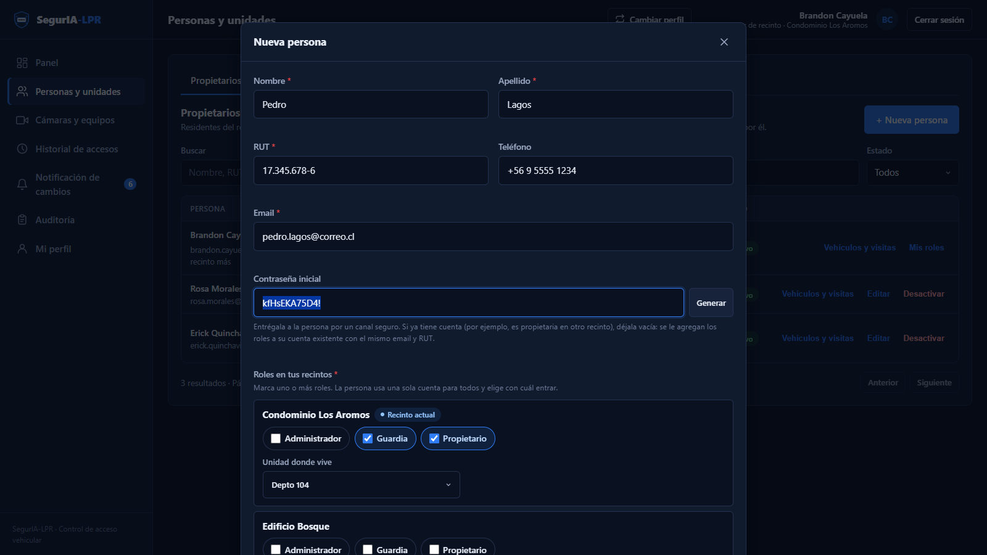
Figura 13. Una persona que será guardia y propietario en el mismo recinto.
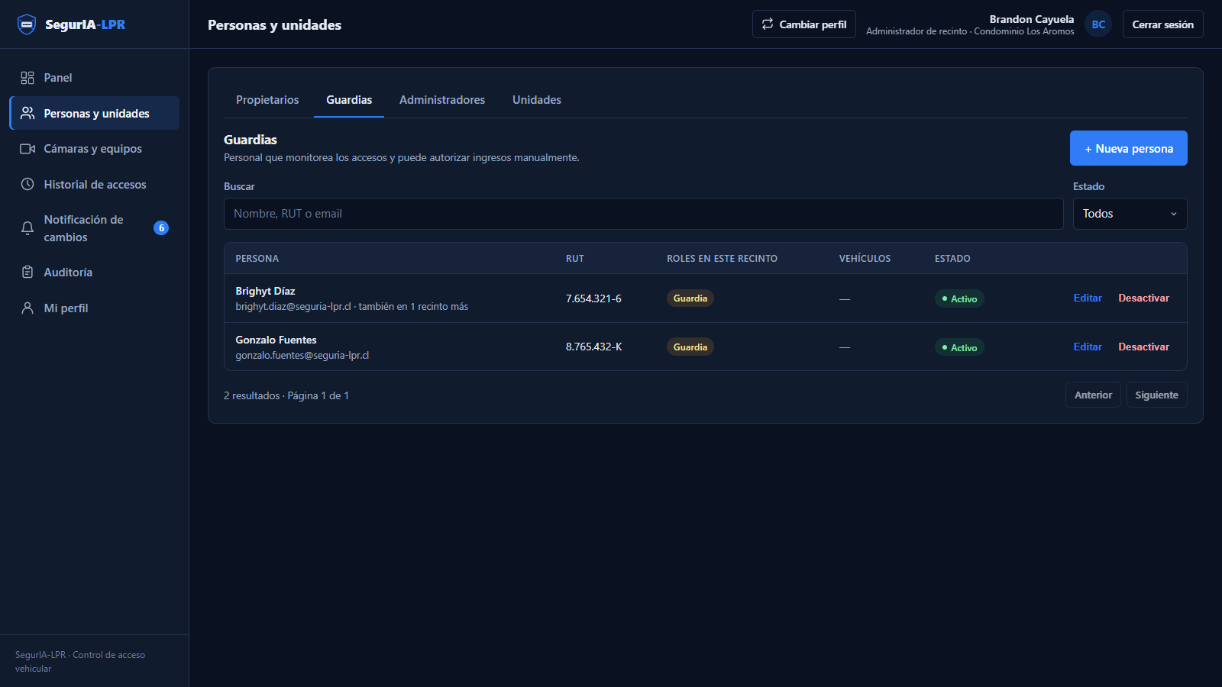
Figura 14. Pestaña Guardias: una guardia que además es propietaria en otro recinto.
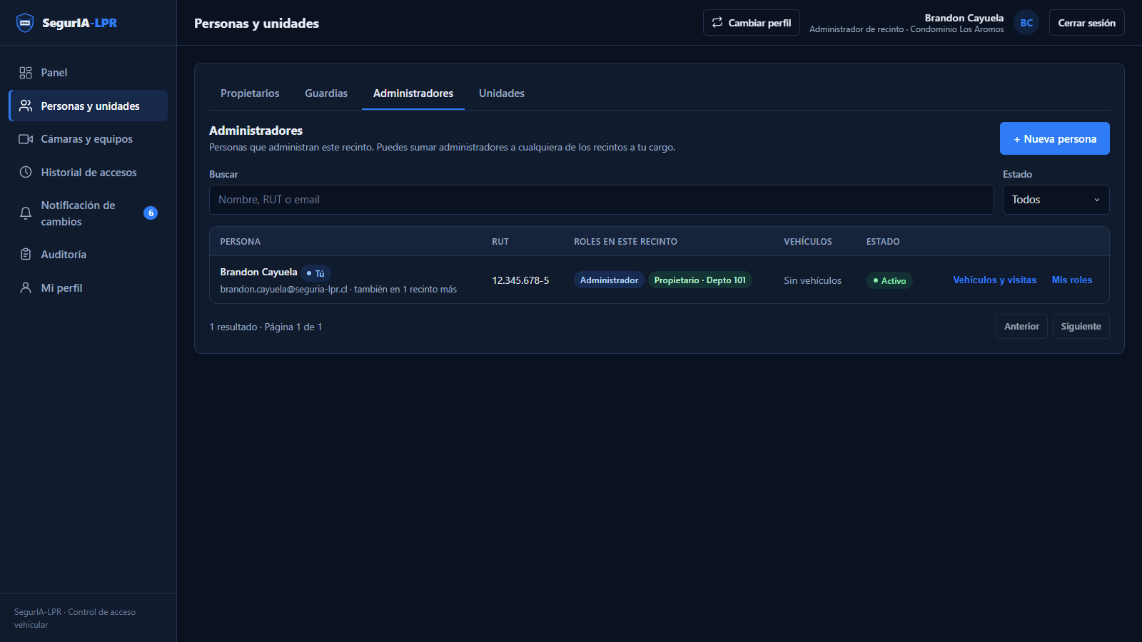
Figura 15. Pestaña Administradores: el administrador puede sumar otros administradores a sus recintos.

Unidades
Son los departamentos, casas u oficinas del recinto. Un propietario siempre queda asociado a una unidad. Una unidad con propietarios no se puede eliminar, pero sí desactivar.
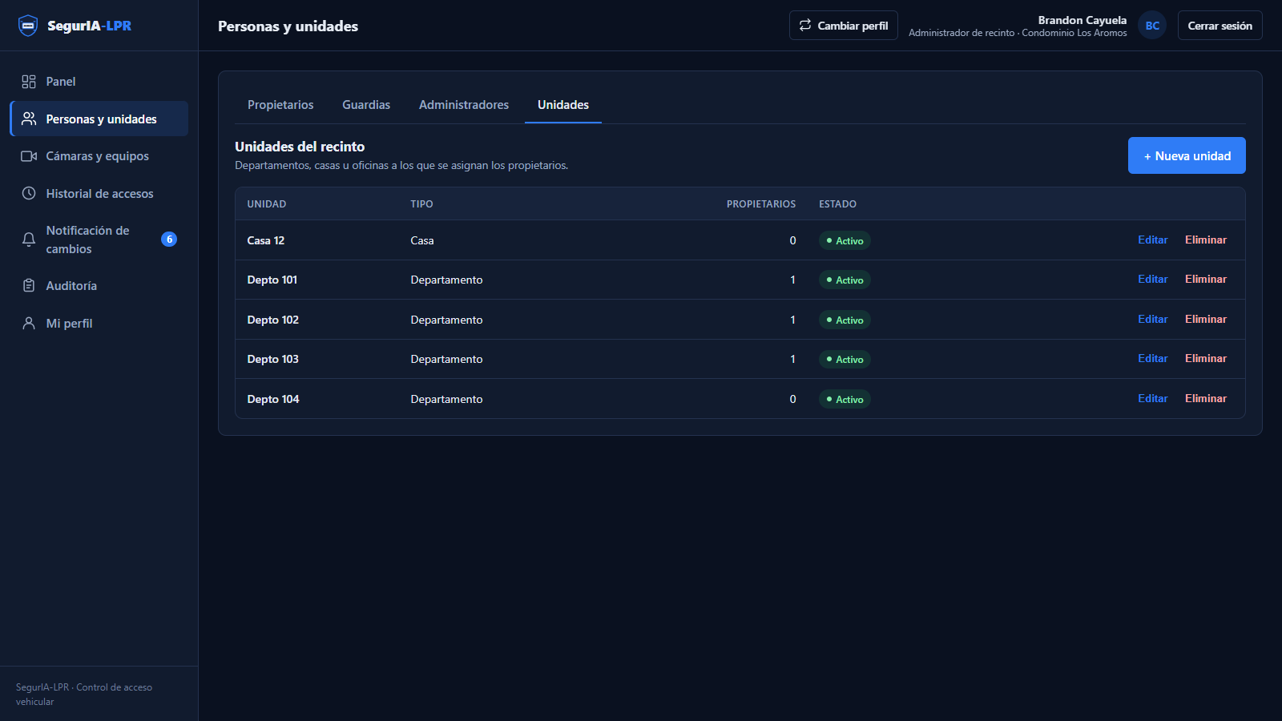
Figura 16. Unidades del recinto.

Vehículos y visitas gestionados por el administrador
Algunos propietarios pueden tener dificultades para usar la plataforma (por ejemplo, personas mayores). Para ellos, el administrador abre Vehículos y visitas y gestiona sus vehículos y visitas a su nombre. El administrador puede autorizar visitas de hasta 30 días.
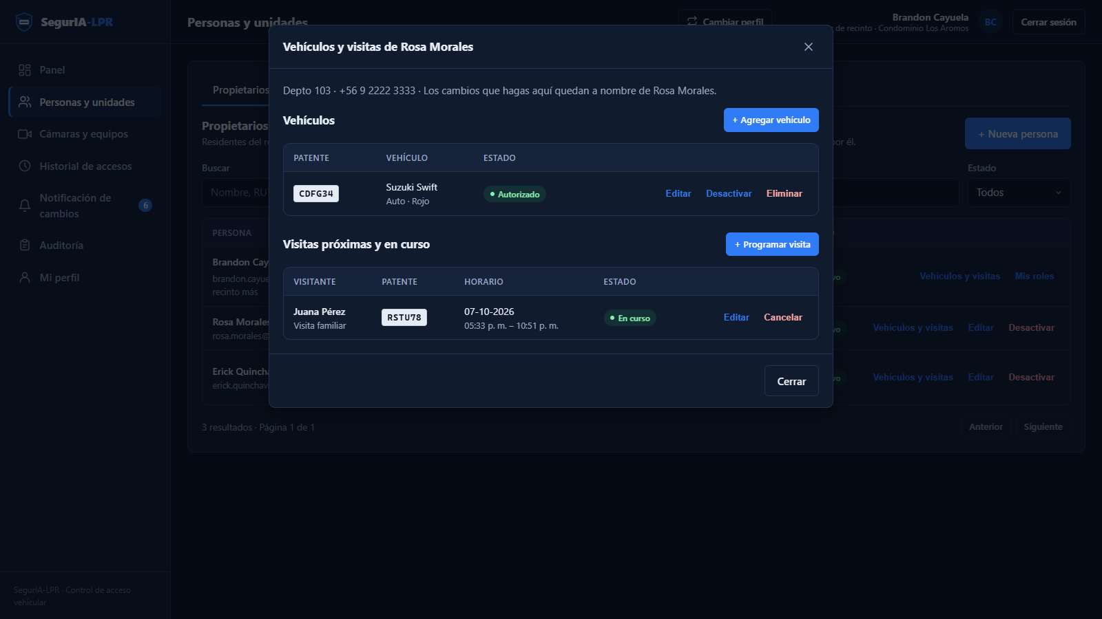
Figura 17. Vehículos y visitas de una propietaria, gestionados por el administrador.

Cámaras y equipos
Cada cámara funciona con su propia Raspberry Pi (relación 1 a 1). Se puede registrar una sin la otra: una cámara sin equipo queda «Pendiente de asignación» y no se usa —no registra accesos ni aparece en el monitor del guardia— hasta que se le asigna una Raspberry Pi libre con el botón Asignar equipo.
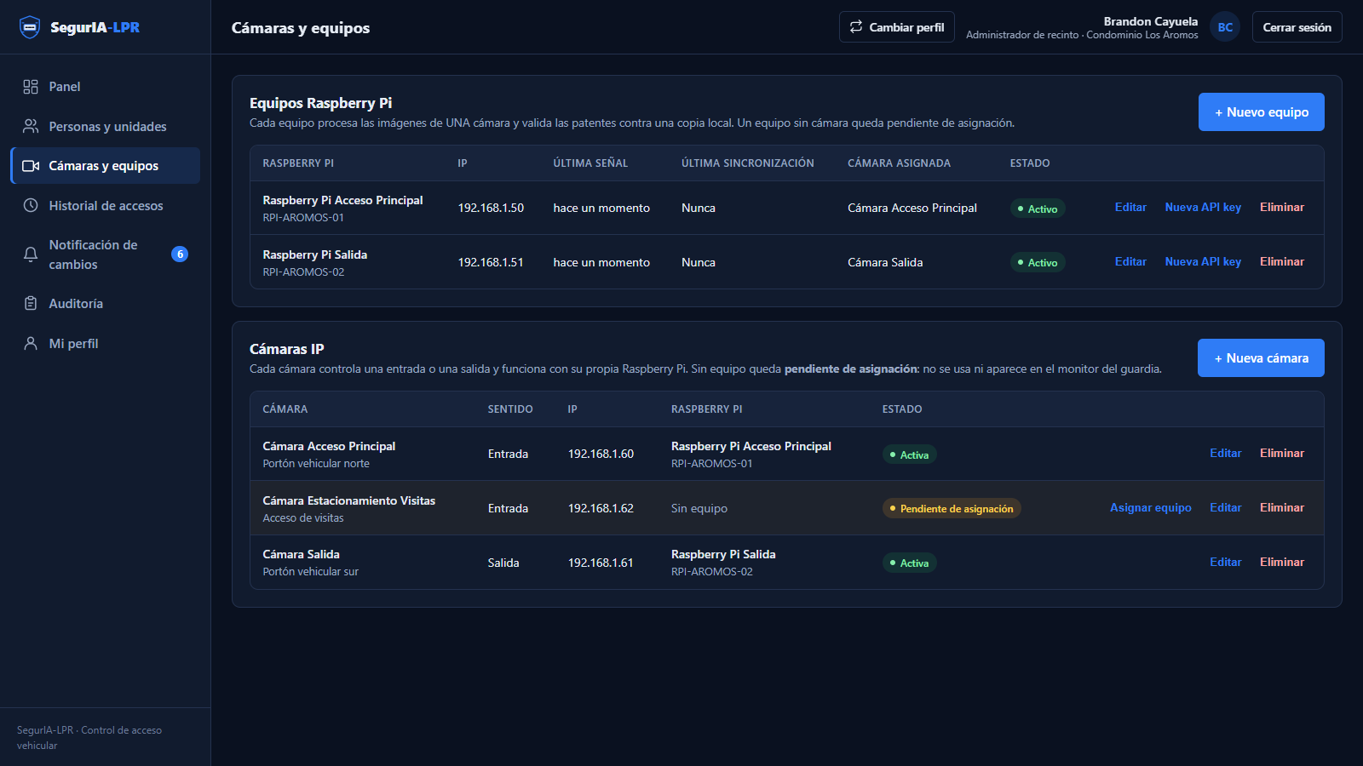
Figura 18. Equipos con su cámara asignada y una cámara pendiente de asignación.
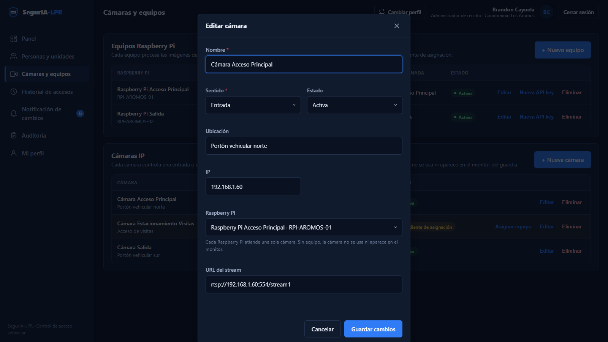
Figura 19. Asignación de equipo: solo se ofrecen las Raspberry Pi libres.
Al crear un equipo, el sistema genera su API key: la clave con la que la Raspberry Pi se identifica ante el servidor. Se muestra una sola vez (el servidor guarda solo una versión cifrada) y, si se pierde, se puede generar una nueva, que invalida la anterior. La tabla de equipos muestra la última señal de vida y la última sincronización de patentes de cada uno.
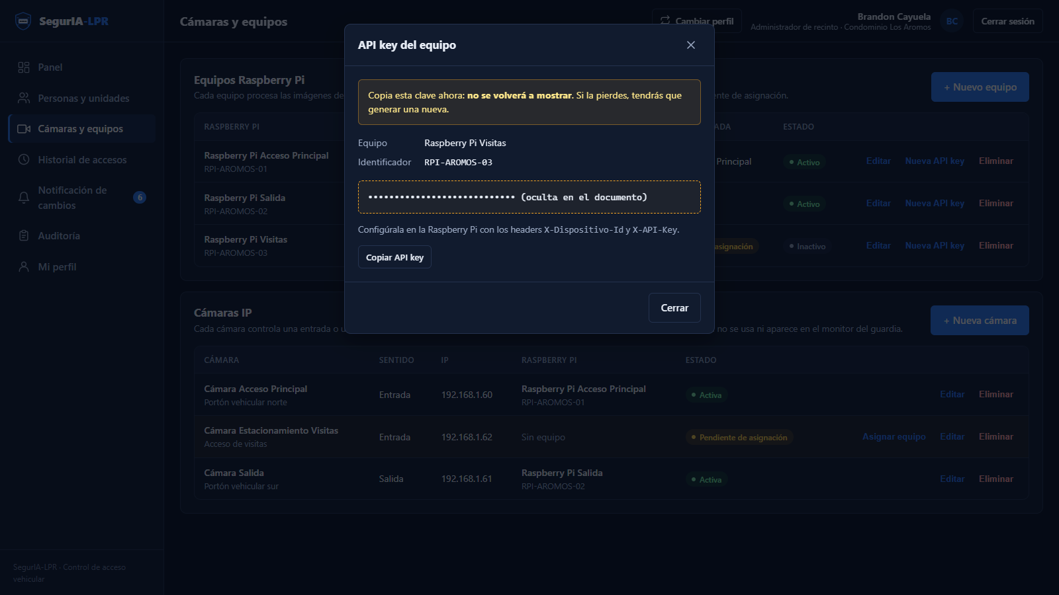
Figura 20. API key del equipo, visible solo al crearlo (oculta en esta imagen).

Historial de accesos
Registra cada detección con su fotografía, patente, resultado, persona asociada, cámara, confianza de la lectura y el estado de su alerta. Se puede filtrar por fechas, patente, resultado, cámara, sentido y alertas.
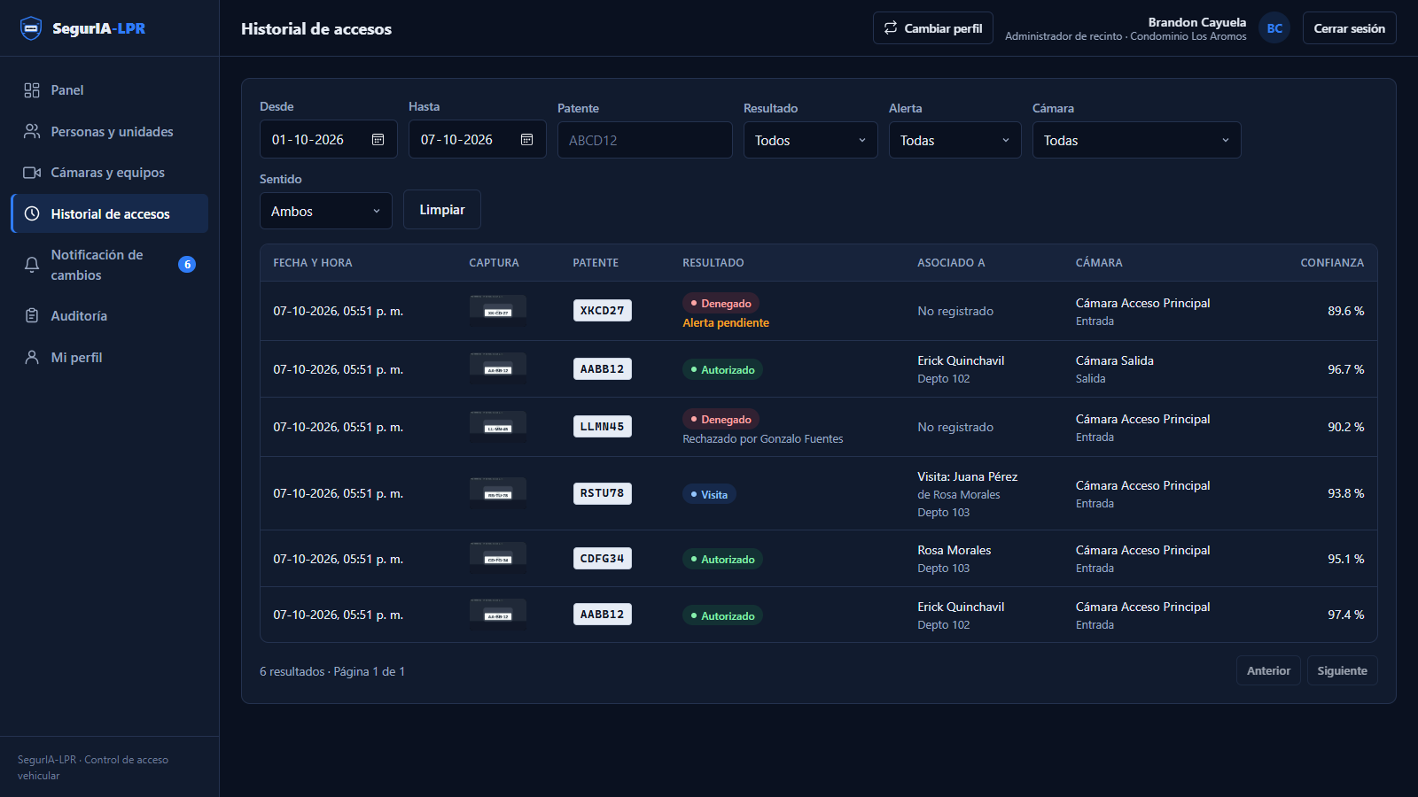
Figura 21. Historial de accesos con los distintos resultados y alertas.
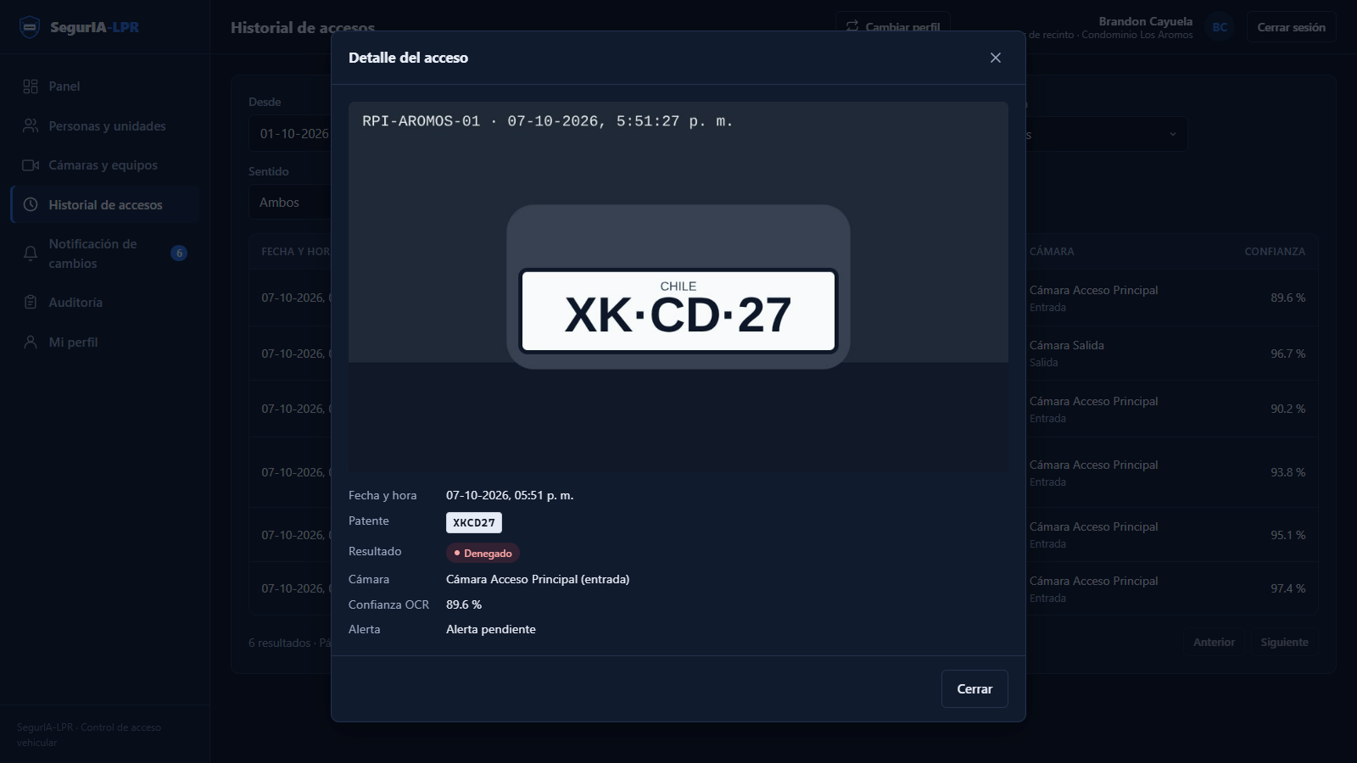
Figura 22. Detalle de un acceso con su fotografía.
Resultado | Significado
Autorizado | La patente pertenece a un vehículo activo de un propietario activo del recinto.
Visita | La patente corresponde a una visita programada que está vigente en ese momento.
Denegado | La patente no está autorizada. Se crea una alerta para el guardia y se notifica al administrador.
Autorizado manual | Era una patente denegada, pero un guardia permitió el ingreso dejando el motivo.

Las fotografías son privadas: solo se pueden ver desde la plataforma mediante un enlace firmado, y se eliminan automáticamente a los 60 días. El registro del acceso se conserva.

Notificación de cambios
Cuando un propietario crea, edita o elimina un vehículo, programa una visita, o cuando se detecta una patente no autorizada, el administrador recibe una notificación en tiempo real. En las ediciones se muestra qué cambió (valor anterior y nuevo).
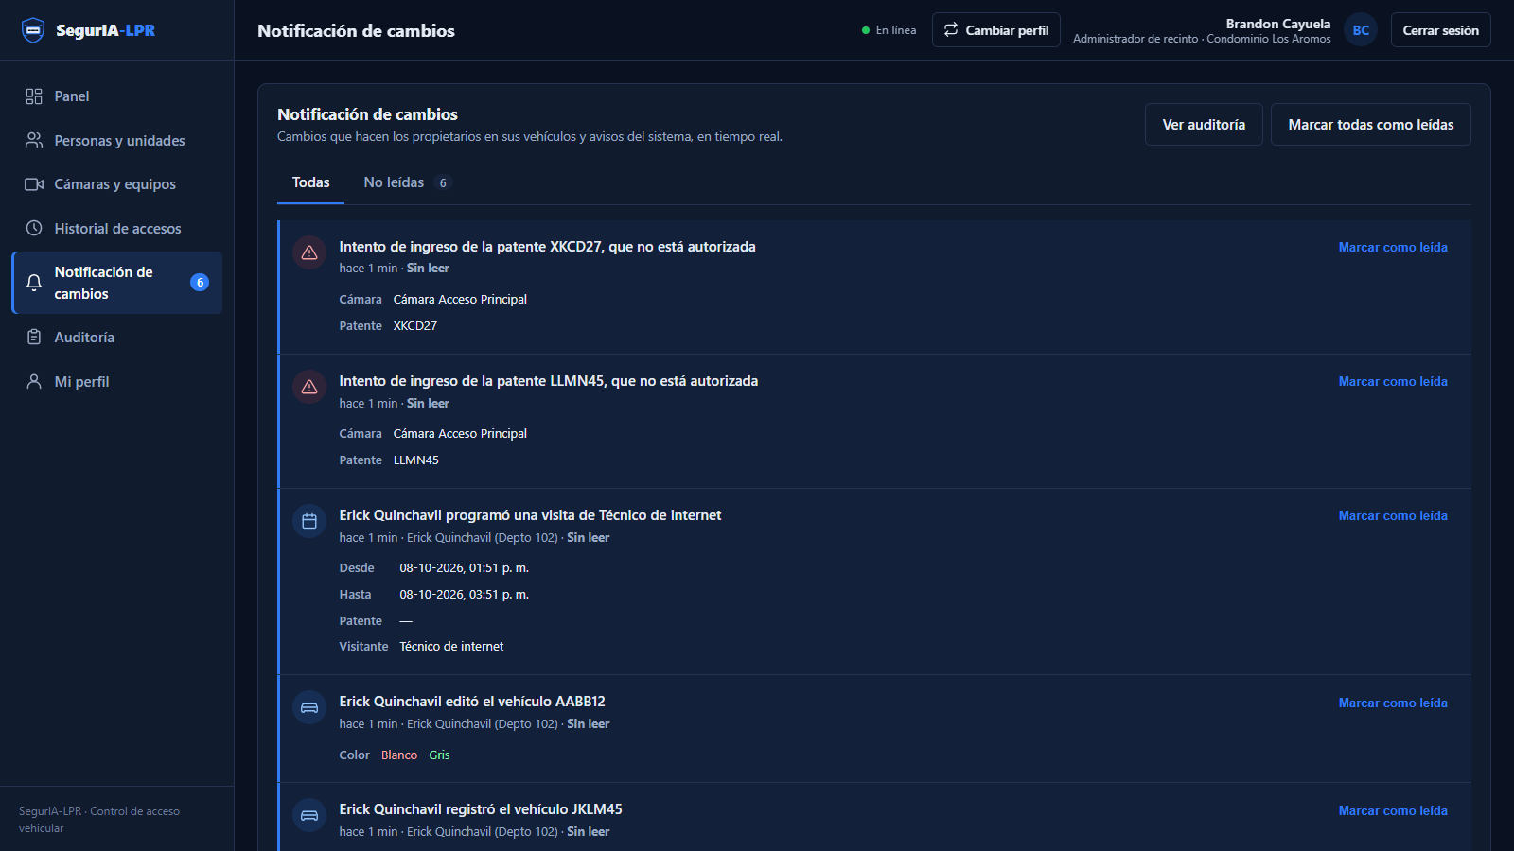
Figura 23. Notificaciones del administrador.

Auditoría
La pestaña Cambios de propietarios muestra lo que los propietarios hicieron con sus vehículos y visitas; Bitácora completa muestra todas las acciones del recinto. Cada registro indica quién, cuándo, qué acción y el detalle antes y después.
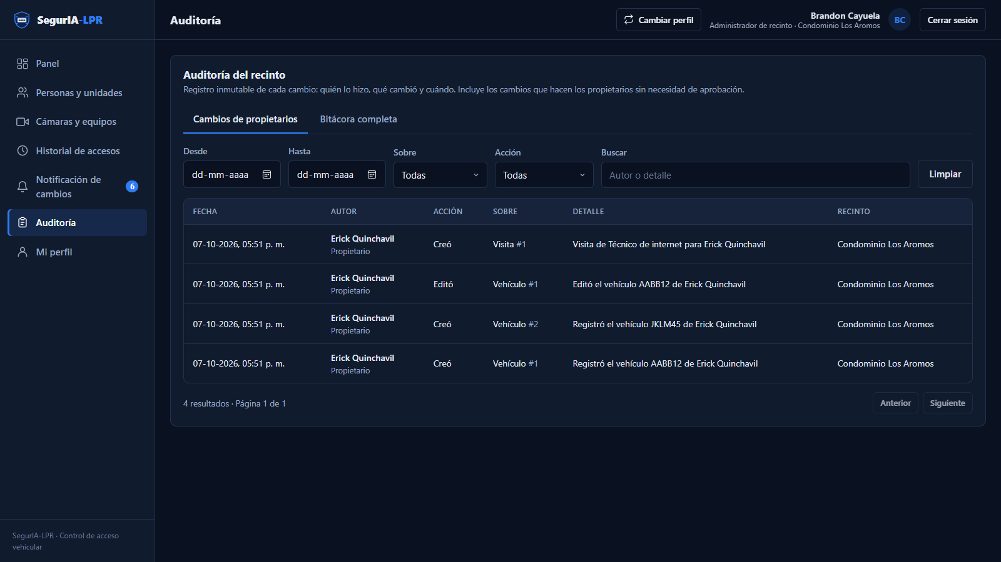
Figura 24. Auditoría del recinto: cambios hechos por los propietarios.
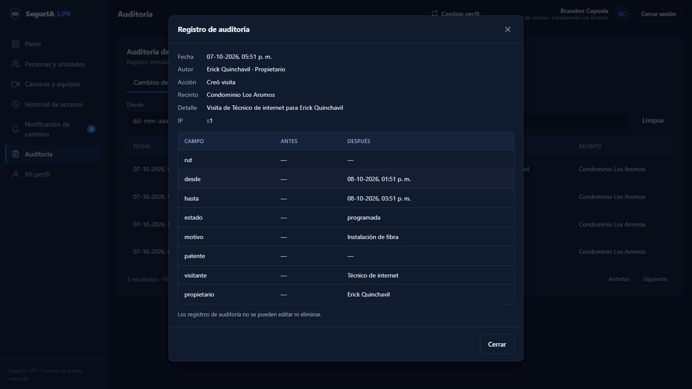
Figura 25. Detalle de un cambio: valores antes y después.

Guardia
Es quien opera el acceso. Tiene tres secciones: Monitor en vivo, Historial de accesos y Propietarios.

Monitor en vivo
Muestra siempre la última captura, con zoom para ampliar la patente. Bajo la imagen aparecen la patente leída, el resultado y la persona asociada. A la derecha se listan las detecciones recientes —las alertas sin atender se marcan como Pendiente— y las visitas de hoy. Solo se muestran las cámaras que tienen su Raspberry Pi asignada.
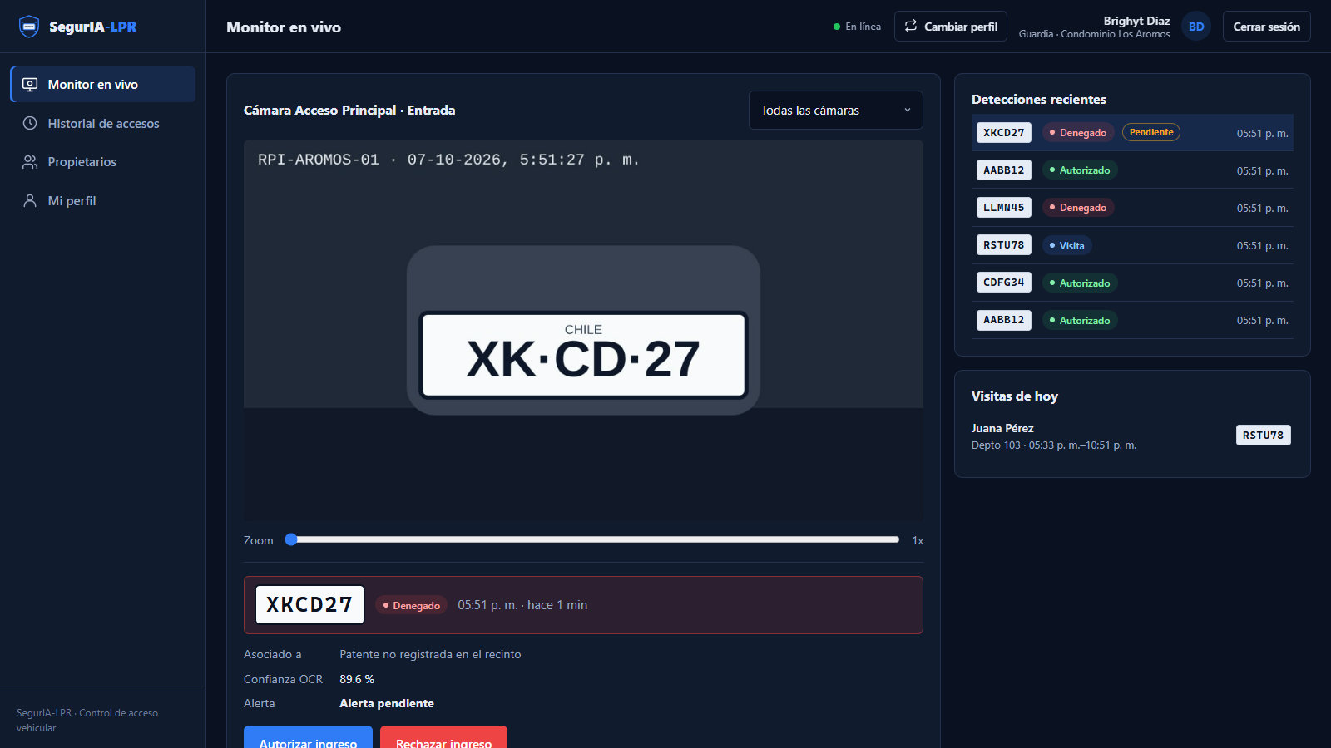
Figura 26. Monitor en vivo: una patente denegada genera una alerta pendiente.
Ante una alerta, el guardia decide: Autorizar ingreso exige escribir el motivo (por ejemplo, un proveedor confirmado por teléfono); Rechazar ingreso deja el acceso denegado. En ambos casos la alerta queda atendida, con la decisión y el nombre del guardia.
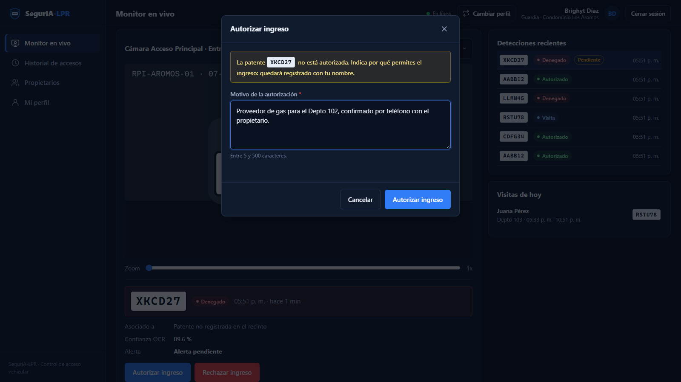
Figura 27. Autorización manual: el motivo es obligatorio.
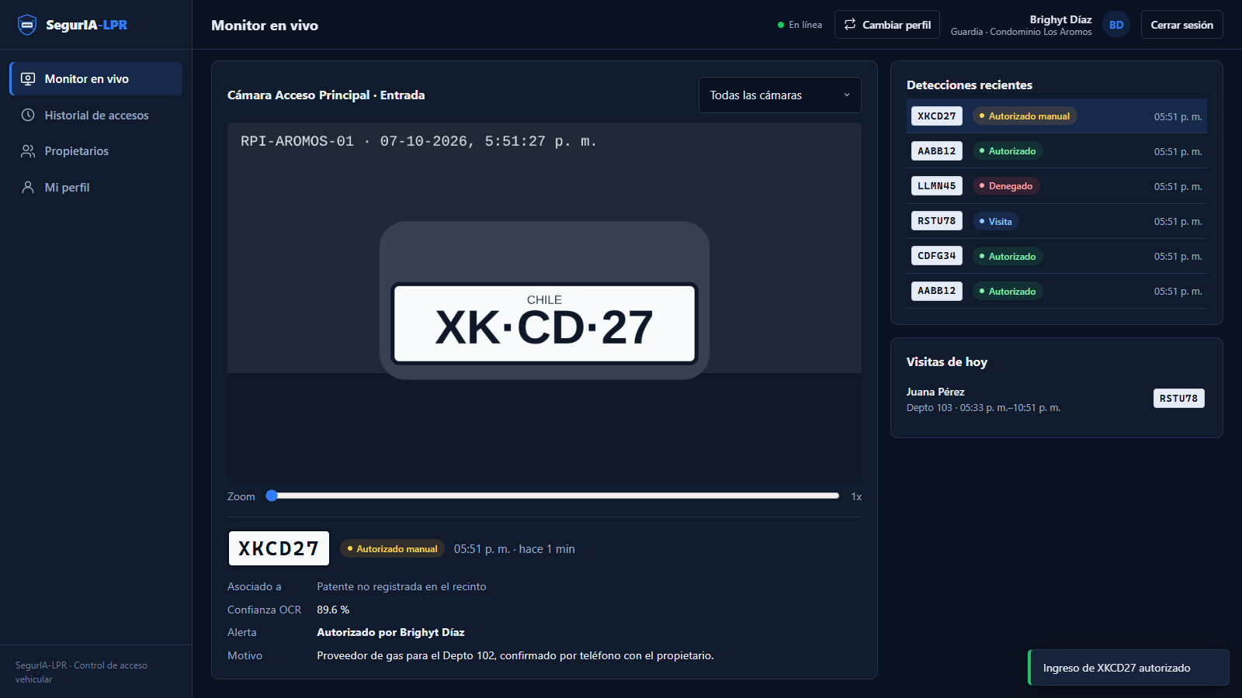
Figura 28. La alerta queda atendida y el acceso como «Autorizado manual».

Historial de accesos
Historial del recinto con filtro de alertas (pendientes o atendidas). Desde el detalle de un acceso con alerta pendiente, el guardia también puede autorizarlo o rechazarlo.
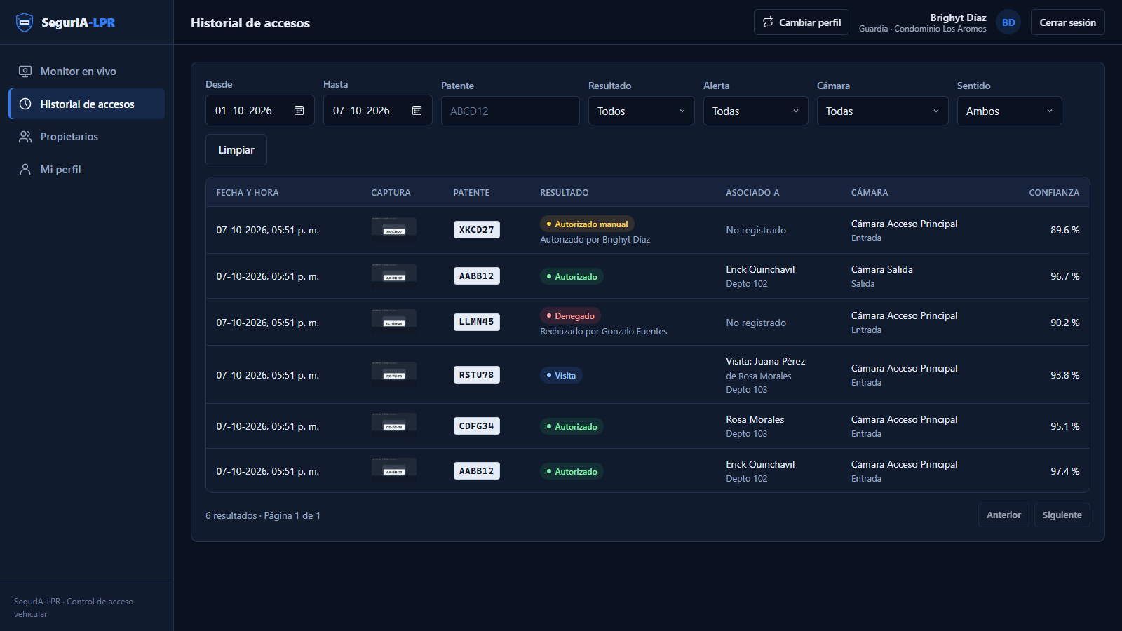
Figura 29. Historial del guardia con alertas atendidas.

Propietarios
Consulta de solo lectura de los propietarios del recinto, con su unidad, teléfono, correo y patentes. Sirve, por ejemplo, para llamar a un residente y confirmar una visita.
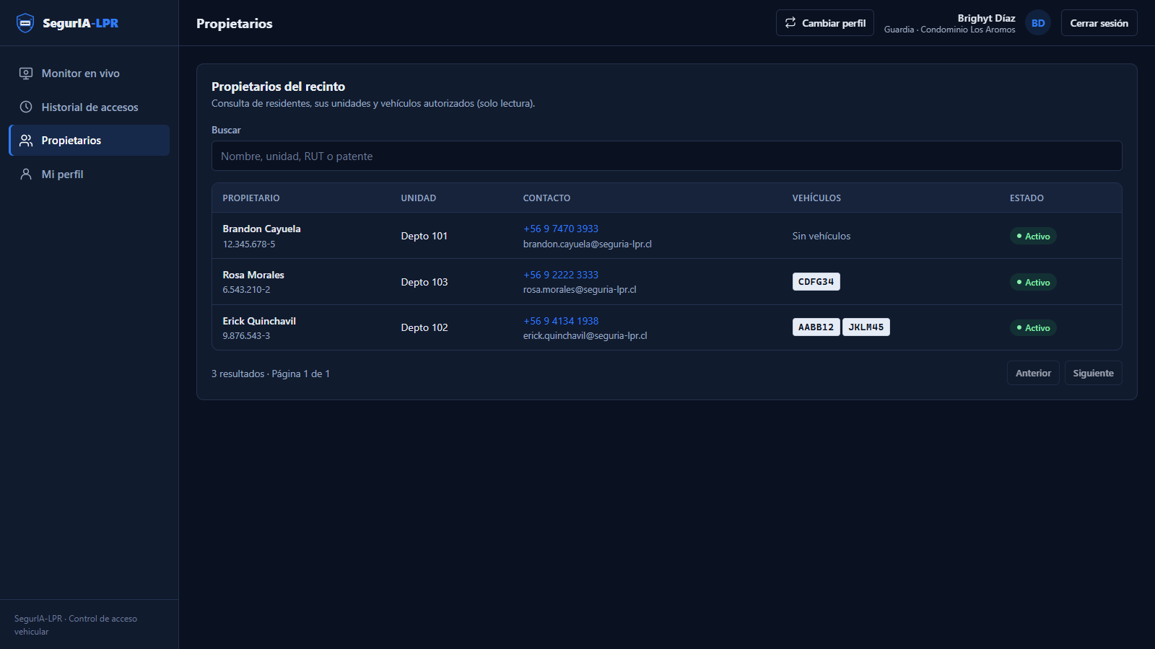
Figura 30. Consulta de propietarios desde la cuenta del guardia.

Propietario
Es el residente. Tiene tres secciones: Mis vehículos, Mis visitas e Historial de accesos.

Mis vehículos
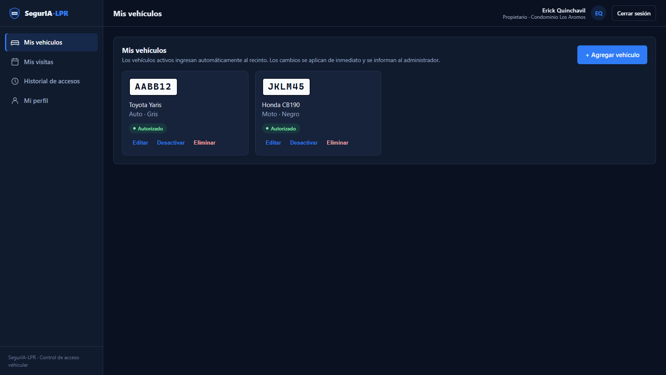
Figura 31. Mis vehículos.
El propietario agrega, edita, desactiva o elimina sus vehículos sin necesitar aprobación: los cambios se aplican de inmediato, el administrador es notificado y todo queda en la auditoría. La patente se valida con los formatos chilenos de auto y moto, y la lista de patentes de cada Raspberry Pi se actualiza al instante.
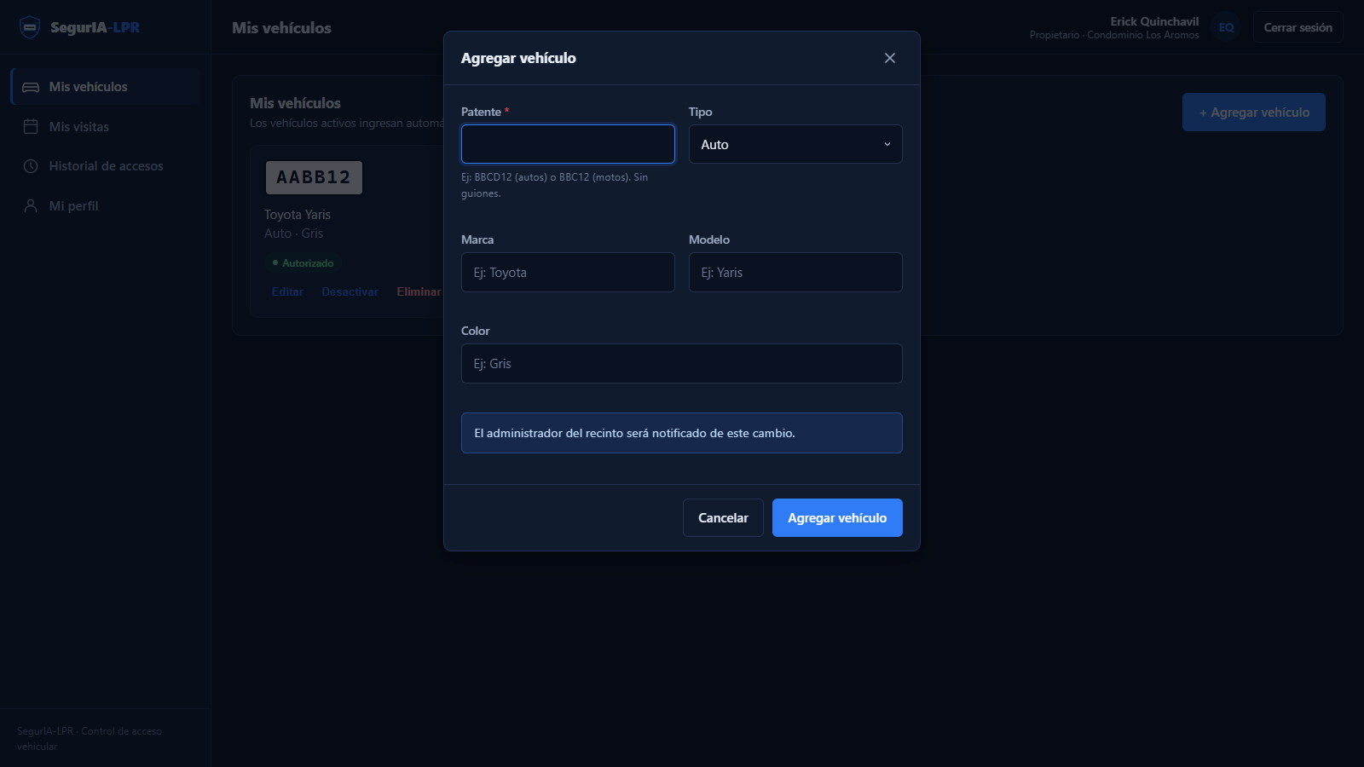
Figura 32. Registro de un vehículo.

Mis visitas
Permite programar visitas indicando nombre, RUT (opcional), patente si viene en vehículo, horario y motivo. La patente de la visita solo queda autorizada durante el horario programado, que puede ser de hasta 24 horas. Si necesita más tiempo, el administrador del recinto puede autorizarla hasta por 30 días. Al cancelar una visita, su patente deja de estar autorizada de inmediato.
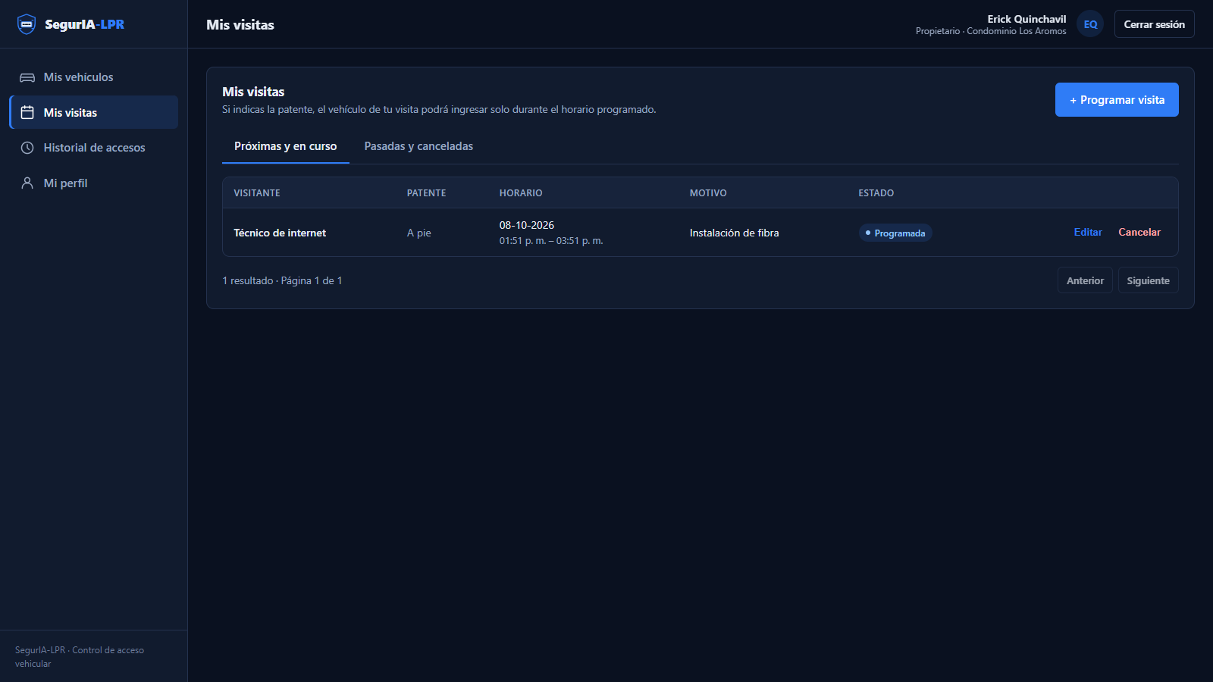
Figura 33. Mis visitas.
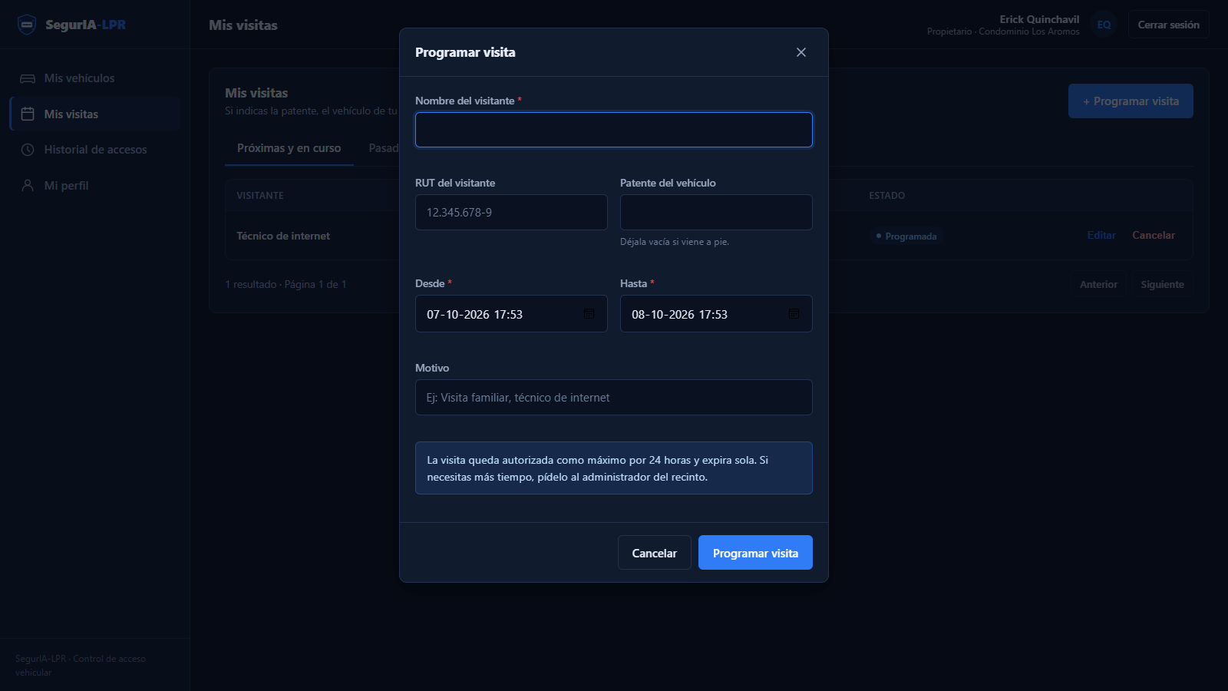
Figura 34. Programación de una visita (máximo 24 horas).

Historial de accesos
Muestra solo los ingresos y salidas de los vehículos del propietario y de sus visitas.
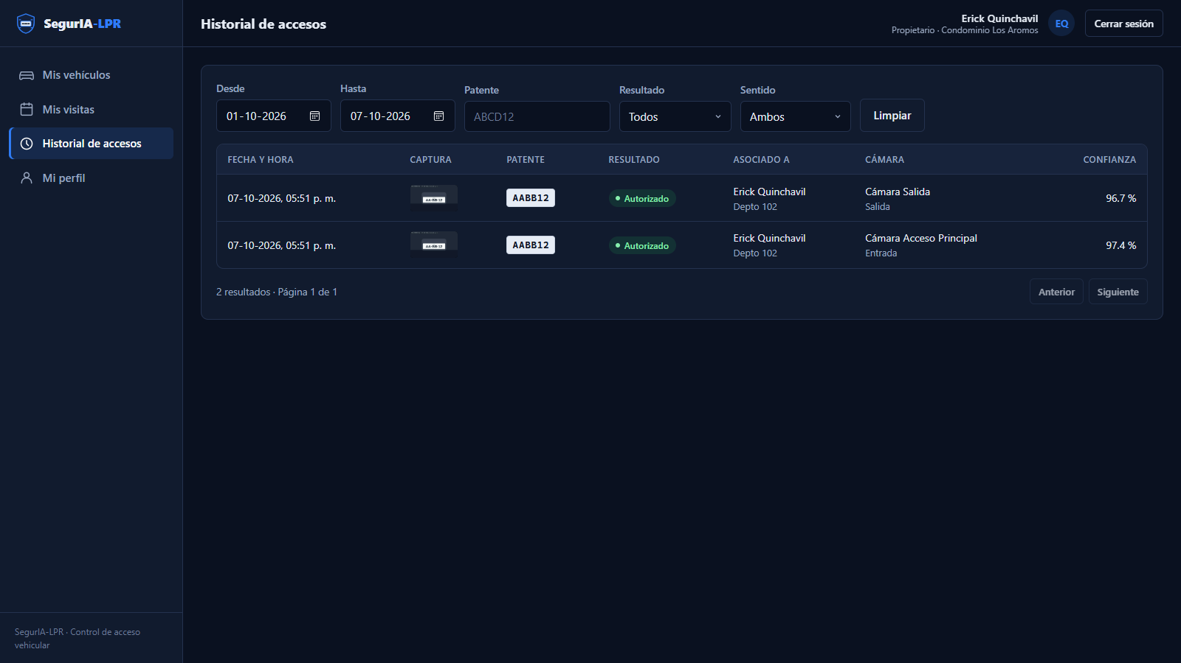
Figura 35. Historial de accesos del propietario.

Mi perfil
Todos los roles tienen la sección Mi perfil, a la que también se llega haciendo clic en el nombre del encabezado. Allí cada persona revisa sus recintos y roles (y entra con cualquiera de ellos), edita sus datos y cambia su contraseña.
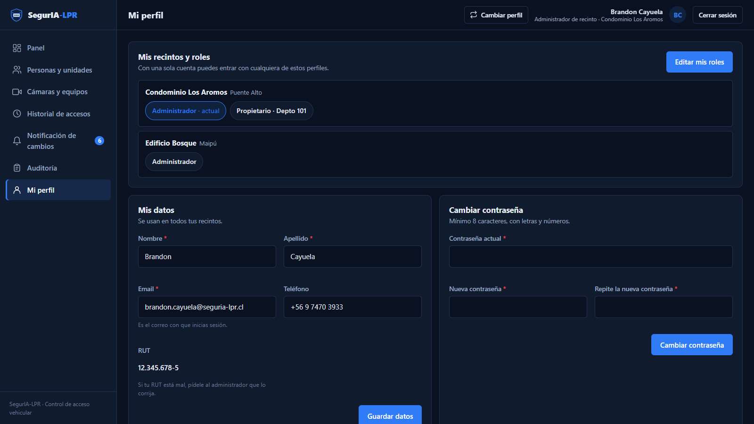
Figura 36. Mi perfil: recintos y roles, datos personales y cambio de contraseña.
El administrador de recinto puede además usar Editar mis roles para indicar que también es guardia o propietario en los recintos que administra. No puede quitarse su propio rol de administrador: eso lo hace otro administrador.
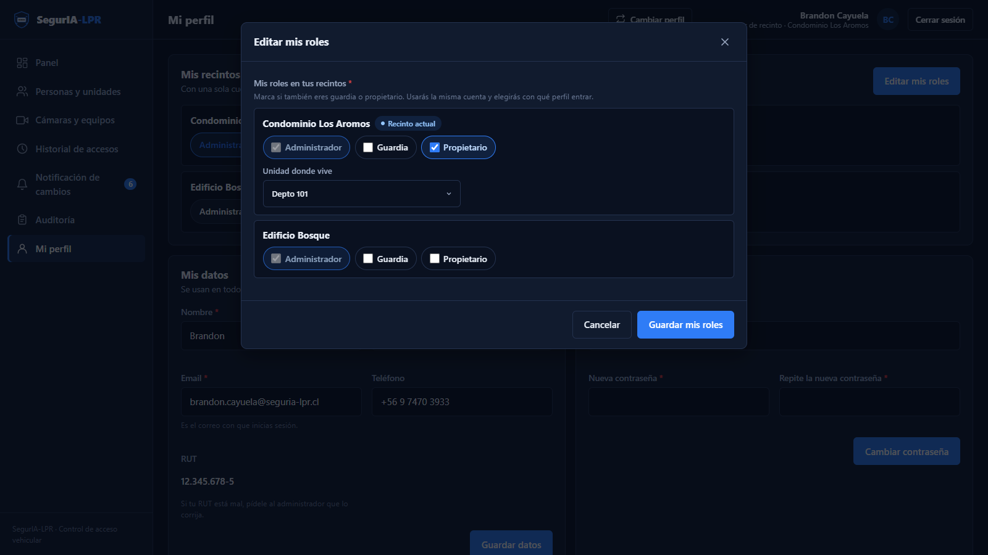
Figura 37. El administrador se agrega como propietario de su departamento.

Guía de recorrido sugerida
El siguiente recorrido muestra la plataforma completa partiendo solo con la cuenta del administrador de plataforma:
- Ingresar a https://seguria-lpr-frontend.netlify.app con admin@seguria-lpr.cl y crear un recinto en Recintos.
- En Administradores, crear un administrador marcando el recinto a su cargo.
- Ingresar como administrador de recinto. En Personas y unidades crear una unidad y, con «+ Nueva persona», un propietario y un guardia (o una persona que cumpla ambos roles).
- En Cámaras y equipos, crear una Raspberry Pi (guardar su API key) y una cámara de entrada con ese equipo asignado.
- Ingresar como propietario: registrar un vehículo en Mis vehículos y programar una visita con patente en Mis visitas.
- Volver como administrador y revisar Notificación de cambios y Auditoría: aparecerán el vehículo y la visita creados por el propietario.
- Con la cuenta del guardia abrir el Monitor en vivo y pasar vehículos frente a la cámara: el vehículo registrado aparecerá como Autorizado, la visita como Visita y una patente desconocida como Denegado, con su alerta.
- Atender la alerta autorizando (con motivo) o rechazando el ingreso.
- Revisar el resultado en el Historial de accesos, en el Panel del administrador y, como administrador de plataforma, en Accesos de recintos.

Seguridad y privacidad
- Las contraseñas se guardan cifradas con bcrypt; nunca en texto plano.
- La sesión usa tokens JWT de 8 horas. Cada acción se valida en el servidor según el recinto y el rol del perfil activo, y desactivar a una persona cierra su sesión de inmediato.
- Cada usuario ve y modifica solo los datos del recinto en que trabaja; esta regla se aplica en el servidor.
- Cada Raspberry Pi se autentica con su propia API key, que se guarda cifrada y se puede regenerar. Un equipo solo registra accesos en la cámara que tiene asignada.
- Toda autorización manual exige un motivo y registra al guardia (la base de datos lo exige con una regla propia).
- Las fotografías son privadas: se ven solo con enlaces firmados desde la plataforma y se eliminan a los 60 días.
- La auditoría registra quién hizo cada cambio y no se puede editar ni borrar.

Resumen de funcionalidades
- Reconocimiento automático de patentes en la Raspberry Pi (YOLOv8 + OCR) con validación de formato chileno y copia local de patentes autorizadas.
- Sincronización en tiempo real de la lista de patentes con cada equipo, que sigue funcionando sin internet.
- Monitor en vivo con captura, zoom y gestión de alertas (autorizar con motivo o rechazar).
- Una cuenta por persona con varios roles y recintos, elección y cambio de perfil, y sección Mi perfil.
- Administración de recintos, administradores con varios recintos, personas, unidades, cámaras y equipos (relación 1 a 1).
- Vehículos y visitas gestionados por el propietario (visitas de hasta 24 horas) o por el administrador (hasta 30 días).
- Historial de accesos con filtros, panel con indicadores, notificaciones en tiempo real y accesos de todos los recintos para la plataforma.
- Auditoría inmutable de todos los cambios y fotografías privadas con eliminación a los 60 días.

